二维影像扫描器
设置手册（高配版）

免责声明
请您在使用本手册描述的产品前仔细阅读手册的所有内容，以保障产品的安全有效地使用，阅读后请将本手册妥善保存以备下次使用时查询。
请勿自行拆卸终端或撕毁终端上的封标，否则东莞市顶誉智能电子科技有限公司不承担保修或更换终端的责任。
本手册中的图片仅供参考，如有个别图片与实际产品不符，请以实际产品为准。对于本产品的改良更新，东莞市顶誉智能电子科技有限公司保留随时修改文档而不另行通知的权利。
本手册包含的所有信息受版权的保护，东莞市顶誉智能电子科技有限公司保留所有权利，未经书面单位及个人不得以任何方式或理由对本文档全部或部分内容进行任何形式的摘抄、复制或与其它产销售。 本手册中描述的产品中可能包括东莞市顶誉智能电子科技有限公司或第三方享有版权的软件，除非获得相关权利人的许可，否则任何单位或者个人不能以任何形式对前述软件进行复制、分发、修改、摘录、反编、解密、反相工程、出租、转让、分许可以及其它侵犯软件版权的行为。

东莞市顶誉智能电子科技有限公司对本声明拥有最终解释权。

版本记录
版本号 | 版本描述 | 发布日期
V1.0 | 初始版本 | 2020-09-20
V1.1 | 新增指令表 | 2020-12-25
V1.2 | 增加自定义设置 | 2021-02-01
V1.21 | 增加GS1复合码设置 | 2021-02-10
V1.22 | 增加虚拟键盘设置 | 2021-02-21
V1.23 | 增加QR网址码设置，隐藏字符，自定义插入数据功能 | 2021-02-25
V1.24 | 增加USB-HID，巴西码，增加多国语言编码，简化自定义设置指令 | 2021-03-12
V1.25 | 添加可变参数使用说明 | 2021-03-18
V1.26 | 增加Telepen码制相关设置码 | 2021-04-15
V1.27 | 增加USB高速传输模式 | 2021-05-15
V1.28 | 增加低功耗模式，增加OCR设置码 | 2021-08-25
V1.29 | 设置同码延时时间为0-12.5s | 2021-09-23

目录
第一章 综合设置 16
简介 16
设置码 16
设置指令 16
设置码标识 17
开启关闭设置码 18
设置码发送 18
恢复出厂默认 19
查看版本号 19
用户默认设置 20
声音设置 21
所有提示音设置 21
开机提示音 21
设置码提示音 21
解码成功提示音 22
解码成功提示音持续时间 22
解码成功提示音频率设置 23
解码成功提示音音量设置 23
错误报警提示音 24
读码成功提示灯 25
读码成功提示灯设置 25
读码成功提示灯工作方式 25
灯光设置 26
补光照明灯 26
瞄准灯 27
低功耗模式 28
开启与关闭低功耗模式 28
数据格式 29
数据输出格式 29
不同国家文字输出 30
发票功能 31
图像识别设置 32
图像反相(反白)设置1 32
图像反相(反白)设置2 33
读码未成功提示 33
QR网址码设置 34
第二章 通讯设置 35
简介 35
USB键盘接口 35
国家键盘布局 36
控制字符(功能键)输出方式 39
虚拟键盘输出方式 40
大小写转换 41
USB传输速度 42
USB-COM虚拟串口接口（CDC） 43
USB HID-POS 43
TTL/RS232串口接口 44
串口传输速度（字符间延时） 45
波特率 46
第三章 识读模式 47
手动识读模式 47
手动识读模式-按键超时 48
手动识读模式-自定义按键超时 49
连续识读模式 50
连续模式-相同条码识读延时 51
连续模式-自定义相同条码识读延时 52
感应识读模式 53
感应模式-稳像时长 54
感应模式-自定义稳像时长 55
感应模式-感应灵敏度 56
第四章 数据编辑 57
简介 57
Code ID 前缀 58
AIM ID 前缀 58
用户自定义前缀 59
用户自定义前缀设置 59
清除自定义前缀 59
用户自定义后缀 60
用户自定义后缀设置 60
清除自定义后缀 60
隐藏字符 61
设置隐藏头部字符 61
设置隐藏中部字符 62
设置隐藏尾部字符 64
插入自定义数据 65
字符替换设置 67
起始符STX与终止符ETX设置 68
结束符设置 69
第五章 条码参数设置 70
简介 70
全局设置 70
UPC-A 71
允许/禁止识读UPC-A 71
传送校验字符 71
2/5位附加位 72
强制附加位 73
附加位分隔符 73
传送系统字符 74
转换为EAN-13 74
UPC-E 75
允许/禁止识读UPC-E 75
允许/禁止识读UPC-E1 75
传送校验字符 75
2/5位附加位 76
强制包含附加码 77
附加位分隔符 77
传送前导字符（系统字符/国家码） 78
转换为UPC-A 78
EAN/JAN 8 79
允许/禁止识读EAN/JAN 8 79
传送校验字符 79
2/5位附加位 80
强制包含附加码 81
附加位分隔符 81
转换为EAN13 82
EAN/JAN 13 83
允许/禁止识读EAN/JAN 13 83
传送校验字符 83
2/5位附加位 84
强制包含附加码 85
附加位分隔符 85
转换为ISBN 86
传送ISBN校验字符 86
转换为ISSN 86
允许/禁止识读ISSN 87
传送ISSN校验字符 87
Code 128 88
允许/禁止识读Code 128 88
设置Code 128读码长度 88
GS1-128(UCC/EAN 128) 89
允许/禁止识读GS1-128 89
设置GS1-128读码长度 89
ISBT 128 90
ISBT 128连接功能设置 90
Code 39 90
允许/禁止识读Code 39 90
校验字符设置 91
传送起始符与终止符 92
Full ASCII识别范围 92
设置Code39读码长度 93
Code 32 Pharmaceutical（PARAF） 94
允许/禁止识读Code 32 Pharmaceutical 94
校验字符设置 94
Code 32 添加字母前缀A 95
Code 32 失败读取 95
Code 93 96
允许/禁止识读Code 93 96
设置Code 93读码长度 96
Code 11 97
允许/禁止识读Code 11 97
校验字符设置 97
传送校验字符 97
设置Code 11读码长度 98
Codabar（NW-7） 98
允许/禁止识读Codabar 98
校验字符设置 99
传送校验字符 99
起始符与终止符设置 100
起始符与终止符格式 100
设置Codabar读码长度 101
Interleaved 2 of 5 101
允许/禁止识读Interleaved 2 of 5 101
校验字符设置 102
设置Interleaved 2 of 5读码长度 103
Matrix 2 of 5 104
允许/禁止识读Matrix 2 of 5 104
校验字符设置 104
设置Matrix 2 of 5读码长度 105
Industrial 2 of 5 106
允许/禁止识读Industrial 2 of 5 106
设置Industrial 2 of 5读码长度 106
Standard 2 of 5(IATA 2 of 5) 107
允许/禁止识读Standard 2 of 5 107
设置Standard 2 of 5读码长度 107
MSI Plessey 108
允许/禁止识读MSI Plessey 108
校验字符设置 109
设置MSI Plessey读码长度 110
Telepen 111
允许/禁止识读Telepen 111
Telepen字符类型 111
设置Telepen读码长度 111
Febraban巴西银行码 112
允许/禁止识读Febraban（ITF25类型） 112
允许/禁止识读Febraban（Code 128类型） 112
校验字符设置 112
GS1 DataBar 14(RSS-14) 113
允许/禁止识读GS1 DataBar 14 113
GS1 DataBar Limited（RSS-Limited） 113
允许/禁止识读RSS-Limited 113
GS1 DataBar Expanded(RSS-Expanded) 114
允许/禁止识读RSS-Expanded 114
设置GS1 Databar Expanded读码长度 114
QR Code 115
允许/禁止识读QR Code 115
QR Code正反相识读 115
设置QR Code读码长度 116
Micro QR Code 117
允许/禁止识读Micro QR Code 117
Micro QR Code正反相识读 117
Data Matrix 118
允许/禁止识读Data Matrix 118
Data Matrix矩形码 118
Data Matrix正反相识读 118
设置Data Matrix读码长度 119
PDF 417 120
允许/禁止识读PDF 417 120
设置PDF 417读码长度 120
Micro PDF 417 121
允许/禁止识读Micro PDF 417 121
设置Micro PDF 417读码长度 121
MaxiCode 122
允许/禁止识读MaxiCode 122
设置MaxiCode读码长度 122
Aztec Code 123
允许/禁止识读Aztec Code 123
Aztec Code正反相识读 123
设置Aztec Code读码长度 124
HanXin Code 125
允许/禁止识读HanXin Code 125
设置HanXin Code读码长度 125
China Post Code 126
允许/禁止识读China Post Code 126
设置China Post读码长度 126
GS1 Composite Code 127
允许/禁止识读GS1 Composite Code 127
设置GS1 Composite Code读码长度 127
OCR 128
允许/禁止识读ID Card OCR 128
允许/禁止识读Passport OCR 128
允许/禁止识读其他 OCR 128
第六章 通讯指令 129
简介 129
指令反馈值 129
触发指令 129
指令发送示例 130
第七章 附录 131
附录-数据码 131
附录-进入/退出数据码设置模式 132
附录-自定义参数示例 133
示例-添加前后缀设置 133
示例-设置一维码长度 135
示例-设置二维码长度 137
示例-隐藏字符设置 141
示例-字符替换设置 143
附录-默认设置表 145
附录-Code ID & AIM ID 155
附录-控制字符表 157
附录-ASCII码表 159
附录-指令集 166
附录-可变参数指令使用说明 190

第一章 综合设置

简介
本手册主要用于介绍如何对扫描器产品如何进行设置相应的功能；
有两种方法可以对扫描器进行设置。

设置码
扫描器可以通过识读相应的一个或者一组特殊条码进行设置相应的功能，在下面的章节里，我们会详细介绍相应设置选项和功能并提供相应的设置码。

设置指令
主机可以发送的一组十六进制字符串对扫描器进行设置，在下面的章节里，除了介绍设置码，我们也会介绍设置指令字符串。
利用设置指令可以对扫描器进行自动化操作，您也可以通过二次开发，将所有相关设置指令集成到软件中，批量处理相关指令。

设置码标识
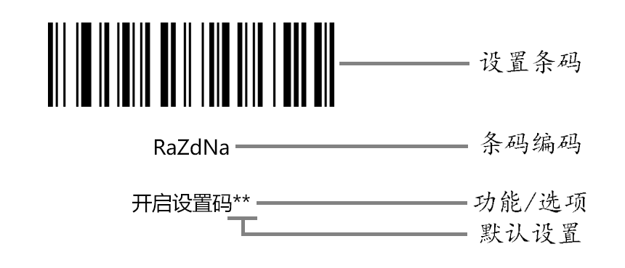

使用说明：
在手动读码模式下，扫描条码操作步骤如下
1. 按住扫描器的触发键不放，瞄准线被激活，出现红色红色瞄准线。
2. 将红色瞄准线对准条码中心，移动扫描器并调整它与条码之间的距离，来找到最佳识读距离。
3. 听到成功提示音响起，同时红色照明线熄灭，则读码成功，扫描器将解码后的数据传输至主机。

注意：在识读过程中，对同一批次的条码，您会找到扫描器与条码的距离在某一范围内，读码成功率会很高，此距离即为最佳识读距离。

开启关闭设置码
设置码可以被关闭，当扫描器被设置为“开启设置码”后，扫描设置码时，设置功能将起作用，当扫描器被设置为“关闭设置码”后，扫描设置码时，扫描引擎会出现错误提示音，设置功能不起作用。默认为“开启设置码”。
RaZdNa  开启设置码** | RaZdXa  关闭设置码

设置码发送
设置码内容可以被允许发送。读取 “发送设置码”并设定成功后，识读设置码时内容将会发送给主机；识读“不发送设置码”并设定成功后，扫描器将会把不再发送设置码内容。
默认为“不发送设置码”。
WaZaBb  发送设置码 | WaZaRa  不发送设置码**

恢复出厂默认
所有扫描器都有一个出厂的默认设置，读取“恢复出厂默认”设置条码，将使扫描器的所有属性设置软件默认状态。
BeQeCe
恢复出厂默认
使用说明：
在以下情况下您最有可能使用到此条码：
1. 扫描器设置出错，如无法识别条码。
2. 您忘记了之前对扫描器做过何种设置，而又不想使用之前的设置。
3. 设置了扫描器使用某些不常使用的功能，并使用完成后。

查看版本号
使用扫描器扫描下查看版本号条码，可以查看当前扫描器版本号信息，
BeReCd
查看版本号

用户默认设置
除了出厂设置外，用户也可以将自己经常使用的配置保存为用户默认设置，通过扫描“保存用户默认设置”，可将设备当前配置信息保存为用户默认设置信息，如果识读模块内已有用户默认设置信息，则该操作后新的配置信息会替换掉原有的用户默认设置信息。
UaQdWa | BeQeEe
保存用户默认设置 | 恢复用户默认设置

示例：将关闭EAN-13码设置为自定义用户出厂值。
第一步：扫描“开启设置码”条码；
第二步：扫描“禁止识读EAN-13”条码；
第三步：扫描“保存用户默认设置”条码；
第四步：扫描“关闭设置码”条码。

声音设置

所有提示音设置
WaZaCb  开启所有提示音** | WaZaSa  关闭所有提示音

开机提示音
设置开机时提示音的开启或关闭
RaOdNa  开启开机提示音** | RaOdXa  关闭开机提示音

设置码提示音
设置扫描设置码提示音的开启或关闭
WaZaZa  开启设置码提示音** | WaZaPa  关闭设置码提示音

解码成功提示音
设置解码成功后提示音的开启或关闭
RaDeXa  开启解码成功提示音** | RaDeNa  关闭解码成功提示音

解码成功提示音持续时间
设置解码成功提示音时长
RaCeZa  解码成功提示音时间短 | RaCePa  解码成功提示音时间普通**

解码成功提示音频率设置
设置解码成功提示音频率
LbDeUb  解码成功提示音频率低1.6KHZ | LbDeEc  解码成功提示音频率中低2.0KHZ**
LbDeAb  解码成功提示音频率中2.7KHZ | LbDeKb  解码成功提示音频率高4.2KHZ

解码成功提示音音量设置
设置解码成功提示音音量大小
BbDePb  解码成功提示音音量关 | BbDeFb  解码成功提示音音量低
BbDeVa  解码成功提示音音量中 | BbDeLa  解码成功提示音音量高**

错误报警提示音
GbZaNa  错误报警提示音低频2.5KHZ** | GbZaXa  错误报警提示音中频3.25KHZ
GbZaHb
错误报警提示音高频4.2KHZ

读码成功提示灯

读码成功提示灯设置
RaBeYa  开启读码成功提示灯** | RaBeOa  关闭读码成功提示灯

读码成功提示灯工作方式
WaAbRa  待机长灭，工作亮** | WaAbBb  待机长亮，工作灭

灯光设置

补光照明灯
照明灯可为拍摄识读提供辅助照明，光束照射在识读目标上，提高识读性能和弱环境光照时的适应能力。
GbWaHb  开启补光照明灯** | GbWaNa  关闭补光照明灯

瞄准灯
瞄准光束可帮助用户在拍摄识读时找到最佳识读距离。 用户可根据应用环境选择以下任一模式。
默认为开启瞄准灯，且为闪烁状态。
开启瞄准灯（默认设置）：瞄准灯在拍摄识读时长亮，其它时间熄灭。
关闭瞄准灯：在任何情况下瞄准灯都不亮起。
瞄准灯长亮：识读引擎上电后，持续投射瞄准光束。
瞄准灯闪烁：识读引擎上电后，瞄准光束持续闪烁。
GbWaZa  开启瞄准灯** | GbWaPa  关闭瞄准灯
GbWaJb  瞄准灯长亮 | GbWaTb  瞄准灯闪烁

低功耗模式

开启与关闭低功耗模式
设置是否开启低功耗模式，开启低功耗模式后，待机功耗会明显降低。开启低功耗模式后，从按下触发按键开始，经过低功耗模式进入时间后(如15S)，自动进入低功耗模式。下次按下触发按键自动退出低功耗模式进入到工作模式，然后再经过低功耗模式进入时间后(如15S)，自动进入低功耗模式。默认不开启低功耗模式，开启低功耗模式后，默认低功耗模式进入时间为15S。
使用低功耗模式时，首先设置恢复出厂值。
开启低功耗模式 | 关闭低功耗模式**

数据格式

数据输出格式
为了按照指定编码格式正确输出，需要确定用户的应用环境，如果是在word 文档下显示文字，扫 Unicode配置码，如果是在Excel 或 notepad下显示文字，扫 Codepage 配置码。默认为Codepage模式。
GbBbVa  Codepage编码（记事本，Excel等）** | GbBbFb  Unicode编码（WORD，QQ等）

不同国家文字输出
设置完数据输出格式后，需要确定用户PC当前使用语言系统及条码的编码格式，再根据PC的语言系统以及条码编码格式扫如下对应的配置码。默认为PC端系统语言为CH，UTF8\GB2312编码。
PC系统语言为CH  UTF-8/GB2312编码** | 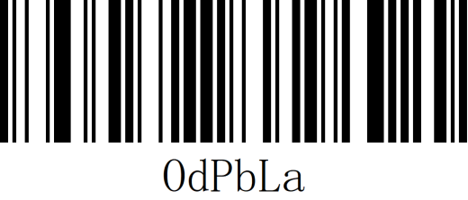
PC系统语言为CH  BIG 5编码 | 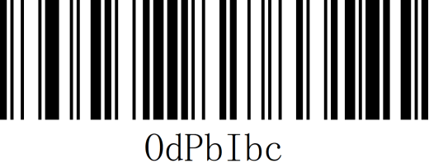
PC系统语言为BIG 5  BIG 5编码 | 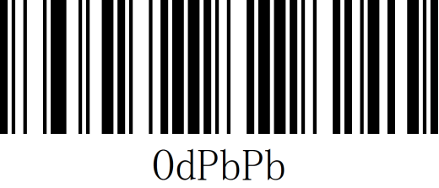
PC系统语言为CH  Shift-JIS编码 | 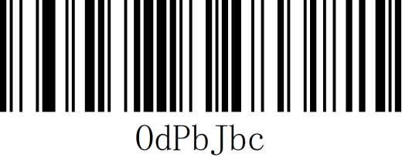
PC系统语言为JP  Shift-JIS编码 | 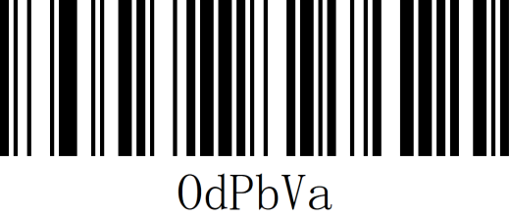
PC系统语言为Korean  CP949编码 | 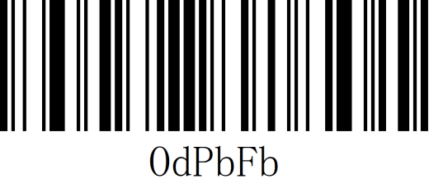
PC系统语言为Thai  CP874编码 | 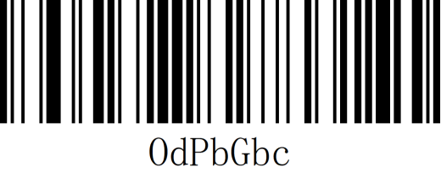
PC系统语言为Russia  KOI8-R编码 | 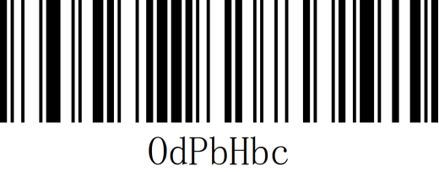

发票功能
开启/关闭发票功能
WaBbXa  开启发票功能 | WaBbNa  关闭发票功能**

图像识别设置

图像反相(反白)设置1
正相条码：浅色底，深色条的条码
反相条码：深色底，浅色条的条码，又称反白条码，反色条码
CbQdRa  正相图像识别** | CbQdLb  反相图像识别
CbQdBb
正相和反相图像识别
注：开启“反相图像识别”或者“正相和反相图像识别”后，为保障读码效果，默认只开启UPC-A/ UPC-E0/ UPC-E1/ EAN-8/ EAN-13反色码。如需设置其他反相码可参考下面条码。

图像反相(反白)设置2
PdZdQbc  所有一维条码反相开启 | PdAeQbc  所有一维条码反相关闭**
PdBeQbc  所有二维条码反相开启 | PdCeQbc  所有二维条码反相关闭**

读码未成功提示
在按下按键松开后未读到条码，允许发送NR（NO READ）消息。任何可行的前缀或者后缀可附加在此消息上。
SaCbCb  开启NR | SaCbSa  关闭NR**

开启NR：读码不成功时，按键释放或者读码超时后发送读码未成功信息。
关闭NR：读码不成功时，不会发送读码未成功信息。

QR网址码设置
扫描下面设置码可以开启或关闭由网址生成的QR二维码。
WaQbPa  开启QR URL可读** | WaQbZa  关闭QR URL可读

第二章 通讯设置

简介
使用该款扫描器与不同主机进行通讯连接时，需要设置扫描器为相应通讯接口模式，您可通过扫描一个或多个设置条码对扫描器进行功能设置。您可选择使用USB（USB-KBW、USB-COM）、TTL、RS232串行通信接口模式等。

USB键盘接口
USB键盘接口即USB-KBW接口，USB数据线连接状况下，可以将扫描器设置成USB-KBW输入模式。在这种模式下，扫描器将成为一个虚拟键盘，数据接收主机像接受真实键盘输入一样接受此虚拟键盘的输入。扫描器解码得到数据后的发送过程便是敲击虚拟键盘中与数据对应的每一个按键。
默认扫描器使用USB-KBW通讯，模拟USB键盘输入模式，无需安装驱动。
VbZcWag
USB-KBW接口**

国家键盘布局
不同国家语言对应的键盘键位排布、符号等不尽相同，扫描器可以根据实际需要虚拟成不同国家的键盘制式，键盘布局设置适用于USB-KBW接口模式下，默认为“美式英语键盘”。
JdCcTc  美国/中国English（美式英语）** | JdCcLbc  希腊（希腊语）
JdCcGbc  荷兰（荷兰语） | JdCcJc  西班牙（西班牙语Spain）
JdCcCbc  瑞士德语 | JdCcLa  巴西（葡萄牙语）
JdCcEbc  丹麦 | JdCcDbc  英国（英式英语）
JdCcZb  意大利（意大利语） | JdCcFb  法国（法语）
JdCcBbc  德国（徳语） | JdCcNbc  匈牙利
JdCcRbc  瑞典（瑞典语） | JdCcQbc  斯洛伐克
JdCcIbc  葡萄牙（葡萄牙语） | JdCcSbc  罗马尼亚
JdCcWqc  比利时（法语） | JdCcTbc  土耳其语-F
JdCcXac  土耳其语-Q | JdCcObc  波兰（波兰语）
JdCcQdc  俄罗斯（俄语MS） | JdCcVac  日本（日本语）
JdCcGdc
乌克兰

控制字符(功能键)输出方式

ASCII码中的控制字符（0x00-0x1F）输出方式选择
输出功能键：控制字符作为自定义功能键使用，具体功能详见“附录-控制字符表”。
输出Ctrl组合键（该功能配合前后缀使用）：Ctrl组合键方式输出控制字符，具体功能详见“附录-控制字符表”。
ALT 方式输出控制字符：中文环境下支持全控制字符输出，具体功能详见“附录-ASCII码表”。
输出Enter、DownArrow：屏蔽其他控制字符，只输出：0x07输出Enter,0x0A输出DownArrow，0x0D输出Enter.
QbBbQa  输出功能键** | QbBbAb  输出Ctrl组合键
QbBbKb  ALT方式输出控制字符 | QbBbUb  输出Enter&DownArrow

虚拟键盘输出方式
ASCII码中的控制字符（0x20-0xFF）输出方式选择.
开启虚拟键盘时，0x20～0xFF之间所有的字符都使用虚拟键盘方式输出.
WaBbPa  关闭虚拟键盘** | WaBbZa  开启虚拟键盘

大小写转换
通过设置扫描器的字符大小写转换功能，可以对扫描器输出数据的英文字母进行大小写转换。
例如：条码内容为aBC123时，设置扫描器为“全部为小写”，主机得到数据将是“abc123”。默认为Normal正常输出。
BbLdOa  Normal（不变）** | BbLdYa  Upper（全大写）
BbLdIb  Lower（全小写） | BbLdSb  Inverse（大小写相反）

注意：此参数仅在标准键盘输入模式和键盘仿真输入控制字符模式下有效。

USB传输速度
此参数用于调整扫描器条码字符之间的延时时间，当输入主机需要较慢的数据传输时，扫描下面相应条码增加字符间延时，可以调整传输速度，提高数据输出的安全性和完整性。
传输速度普通** | 传输速度高
传输速度超高

注：适用于全局，V1.31软件版本支持**

USB-COM虚拟串口接口（CDC）
当扫描器使用USB 连接，而同时又希望主机端采用串口方式接收数据，则应采用USB虚拟串口方式。从主机端系统接口来看，扫描器相当于通过串口方式与主机连接。此功能需要在主机上安装相应的驱动程序。
VbZcXag
USB-COM

USB HID-POS
USB HID-POS接口被推荐为新的应用软件使用。在一个单独的USB报文中它就能发送56个字符，并且比模拟键盘接口的速度快，设置完HID-POS后需重新启动条码器。
特性：
#基于HID接口，不需要安装驱动。
#支持双向通讯。
#通讯速度比模拟键盘接口和传统的RS-232接口都快很多。
VbZcYag
HID-POS
PID(HEX): 1001
VID(HEX): E851

TTL/RS232串口接口
串行通讯接口是连接扫描器和主机设备的一种常用方式，可用于连接PC、POS机等主机设备。当扫描器使用串行通讯接口时，扫描器和主机设备之间必须在串口通讯协议参数配置上完全匹配，才能确保传输数据的准确性。
串口默认通信协议：波特率9600，校验字符NONE
VbZcNc
TTL/RS232

参数 | 默认
串口通讯类型 | Standard TTL/RS232
波特率（Baud Rate） | 9600
校验（Parity Type） | 无(None)
数据位（Data Bits） | 8
停止位（Stop Bits） | 1

串口传输速度（字符间延时）
此参数用于调整扫描器条码字符之间的延时时间，当输入主机需要较慢的数据传输时，扫描下面相应条码增加字符间延时，可以调整传输速度，提高数据输出的安全性和完整性。
JdGeKbc  传输速度低25ms | JdGeVac  传输速度中10ms
JdGeVa
传输速度高1ms**
自定义字符间延时时间默认为1ms，可设置范围：0-255ms。
设置步骤可参考”附录-自定义参数示例”
TdGeLa
~自定义字符间延时时间

波特率
波特率是串口数据通讯是每秒传输的位数，扫描器和数据接收主机所使用的波特率须保持一致才能保证数据传输的准确。扫描器支持以下列出的波特率，单位是bit/s。
VbCdRdc  4800bps | VbCdSdc  9600bps**
VbCdUdc  19200bps | VbCdVdc  38400bps
VbCdWdc  57600bps | VbCdVac  115200bps

第三章 识读模式

手动识读模式
您可根据需求，设置扫描器的识读模式。默认识读模式为手动识读，在该模式下，扫描器在按下触发按键后开始读码，读码成功或松开触发按键后停止读码。
默认识读模式为“手动识读模式”。
VbBeJb
手动识读模式**

手动识读模式-按键超时
按键超时指按键按下不松开的超时时间，若超时时间内仍未读取到条码，将结束读码，等待下一次触发。
UaZcCb  无限长 | MdZcAbc  3S**
MdZcKbc  5S | MdZcJcc  10S
MdZcIdc  15S | MdZcVaHa  20S

手动识读模式-自定义按键超时
自定义按键超时用于设置自定义的按键超时时间，默认：3S，步长：200ms，范围：0-50S。
设置步骤可参考”附录-自定义参数示例”
WdZcLa
~自定义按键超时

连续识读模式
设置完毕，扫描器处于持续扫描状态，无需触发，识读引擎立即开始读码，当读码成功输出信息或单次读码时间结束后，识读 引擎等待一段时间（可设置）会自动开始下一次读码。若未发生下述情况，识读引擎将按以上方式循环工作：读码过程中用户也可单击触发键手动暂停读码。单击触发键识读引擎将继续循环读码。
VbBeZa
连续识读模式

连续模式-相同条码识读延时
相同读码时间间隔，是指读到一个条码后，在设定的时长内，拒读同一条码。只有在超过时长或断电重启后，才可以识读并输出。默认：400MS，连续识读模式有效。
JdHeLa  无延时 | JdHeVa  延时超时100MS
JdHeFb  延时超时200MS | JdHeJc  延时超时500ms
JdHeXac  延时超时1200MS | JdHeFbc  延时超时2000MS
RaHeCb
不超时

连续模式-自定义相同条码识读延时
自定义相同条码识读延时用于设置自定义的相同条码识读延时的超时时间，默认：400ms，步长：100ms，范围：0-12.7s。
设置步骤可参考”附录-自定义参数示例”
TdHeLa
~自定义相同条码识读延时

感应识读模式
开机进入读码状态，直到读码成功或者达到一次读码超时设定的时间后停止读码。当有新的条码呈现，会重新进入读码状态。在这个模式下，重读延时可以用来防止同一个条码被读到多次。灵敏度可以改变感应模式的对光线的敏感度。
VbBePa
感应识读模式
注：使用感应模式时，按键可以触发，在按键触发超时时条码器将自动进入感应模式。

感应模式-稳像时长
感应模式下，当扫描器停止读码后，会进入一个重新适应识读环境（图像）变化的过程，图像稳定超时之后才进入感应状态等待条码呈现。通过修改图像稳定超时，可以调整适应环境的时间。
OdCbVa  稳像时长100ms | OdCbFb  稳像时长200ms
OdCbPb  稳像时长300ms | OdCbZb  稳像时长400ms
OdCbJc
稳像时长500ms**

感应模式-自定义稳像时长
自定义相同条码识读延时用于设置自定义的相同条码识读延时的超时时间，默认：500ms，步长：100ms，范围：0-25.5s。
设置步骤可参考”附录-自定义参数示例”
YdCbLa
~自定义稳像时长

感应模式-感应灵敏度
灵敏度指在感应识读模式下，侦测场景的变化程度。当识读模块判断场景变化程度满足要求，会从监测状态切换到识读状态。
AcDbVa  高灵敏度** | AcDbFb  中灵敏度
AcDbPb
低灵敏度

第四章 数据编辑

简介
扫描器解码成功后，设备获取到一串数据，这串数据可以是数字，英文，符号等。在实际应用中，我们可能不仅仅需要条码的数据信息，或者说条码所包含的数据信息不能满足您的需要。如您可能希望知道获得的这串数据信息是来自于哪一种类型的条码，或者为这串数据附加特殊的数据，而这些可能不包含在条码的数据信息中。
在制码时增加这些内容，势必增加条码长度且灵活性不够，不是提倡的做法。此时我们想到，人为地在条码数据信息前面或者后面增加一些内容，而且这些增加的内容，可以根据需求实时改变，可以选择增加或者屏蔽，这就是条码数据信息的前后缀，增加前后缀的方法，既满足了需求又无需修改条码信息的内容。

注：数据格式如下
<起始符> | <自定义前缀> | <AIM ID> | <Code ID> | 条码信息 | <自定义后缀> | <结束符>

Code ID 前缀
在使用扫描器的过程中，您往往需要知道当前扫描条码的条码种类，我们可以使用Code ID前缀标识条码类型。Code ID对应条码类型请参考“附录- Code ID & AIM ID”.
默认为“关闭Code ID”。
WaFbRa  关闭Code ID** | WaFbBb  开启Code ID

AIM ID 前缀
AIM是Automatic Identification Manufacturers（自动识别制造商协会）的简称，AIM ID为各种标准条码分别定义了识别代号，具体定义见下表。扫描器在解码后可以将此识别代号添加在条码数据前，即AIM前缀。前缀格式：“]”+AIM前缀+数字“0”，如Code 128的AIM ID前缀为“]C0”。

AIM ID对应条码类型请参考“附录-Code ID & AIM ID”
QaXdQa  关闭AIM ID** | QaXdAb  开启AIM ID

用户自定义前缀

用户自定义前缀设置
自定义前缀最多添加10个字符。
设置步骤可参考”附录-自定义参数示例”
BeReTd
~设置自定义前缀

清除自定义前缀
扫描“清除自定义前缀”条码可清除所有设置的自定义前缀字符。
BeReSd
清除自定义前缀

用户自定义后缀

用户自定义后缀设置
自定义后缀最多添加10个字符。
设置步骤可参考”附录-自定义参数示例”
BeReWd
设置自定义后缀

清除自定义后缀
扫描“清除自定义后缀”条码可清除所有设置的自定义后缀字符。
BeReRd
清除自定义后缀

隐藏字符
隐藏字符功能可以通过对条码内容不同字段的控制实现只显示某一段数据，达到隐藏数据的功能。
首先我们将一个条码数据，分为头部、中部、尾部三组数据，然后根据实际需求设定头部、中部、尾部长度，在根据实际需求设置需要显示的字段即可。

设置隐藏头部字符
解码数据进行头部数据隐藏，可配置隐藏任意长度，配置的长度超过条码数据长度，则隐藏当前条码全部内容。
WaQbCb  开启隐藏头部字符 | WaQbSa  关闭隐藏头部字符**

设置头部数据隐藏位数
设置头部数据隐藏位数，范围 1-255。设置步骤可参考”附录-自定义参数示例”
YdRbLa
~头部数据隐藏位数

设置隐藏中部字符
解码输出的数据进行中间部分隐藏，可配置任意起始位置及长度，配置的起始位置超过条码数据长度,则不隐藏当前条码。配置的长度超过剩余条码数据长度，则隐藏开始位置以后的所有条码数据。
WaQbBb  开启隐藏中部字符 | WaQbRa  关闭隐藏中部字符**

设置隐藏中间数据的起始位
设置隐藏中间数据的开始位置，范围 1-255。如要隐藏第3个字符以后的数据（第4个开始隐藏），则数字设置码十进制值为：“0“,“0”,“3”。
设置中部数据隐藏位数，范围 1-255。设置步骤可参考”附录-自定义参数示例”
YdSbLa
~中间数据隐藏起始位

设置隐藏中间数据的位数
配置隐藏中间数据的长度，范围 1-255。如需要隐藏 16个字符，则数字设置码十进制值为：”0”,”1”,”6”。设置步骤可参考“设置数字码”。

YdTbLa
~中间数据隐藏位数

设置隐藏尾部字符
解码数据进行尾部数据隐藏，可配置隐藏任意长度，配置的长度超过条码数据长度，则隐藏当前条码全部内容。
WaQbAb  开启隐藏尾部字符 | WaQbQa  关闭隐藏尾部字符**

设置尾部数据隐藏位数
设置尾部数据隐藏位数，范围 1-255。设置步骤可参考”附录-自定义参数示例”
YdUbLa
~尾部数据隐藏位数

插入自定义数据
支持在条码的任意位置插入自定义数据，最大支持插入10个字节
WaQbYb  开启显示自定义字符 | WaQbOa  关闭显示自定义字符**

设置插入自定义字符的位置
设置插入自定义字符的位置，范围 1-255。如需要插入入字符的位置为16个字符，则数字设置码十进制值为：0 1 6。设置步骤可参考“设置数字码”。如果设置的位置为0，则是插入解码数据的头部。如果设置的位置大于解码数据长度，则默认插入解码数据的尾部。设置步骤可参考”附录-自定义参数示例”
YdFcLa
~设置插入自定义字符的位置

设置插入的自定义字符
设置插入自定义字符，扫要设置的自定义字符，设置步骤跟自定义前后缀相似，可参考”附录-自定义参数示例”
BeReYc
~设置插入的自定义字符

字符替换设置
字符替换功能支持将条码中出现的任意字符（被替换的字符）替换为另外一个需要显示的字符。
设置步骤可参考”附录-自定义参数示例”
VdEeLa
~要被替换的字符
VdFeLa
~替换字符
注：如需清除替换字符，将“要被替换字符”设置为NULL即可，即十进制为“000”.

起始符STX与终止符ETX设置
起始符与终止符用于标志一段完整数据信息的开始或结束。起始符/终止符一定是一段数据发送时最前/最后的内容，其前不会有任何数据。默认无起始符，无终止符
BbKdPa  修改起止符为无** | BbKdJb  修改起始符为<STX>
BbKdZa  修改终止符为<ETX> | BbKdTb  修改起始符与终止符为<STX+ETX>

结束符设置
结束符后缀用于标志一段完整数据信息的结束。结束符后缀一定是一段数据发送时最后的内容，其后不会再有任何追加数据。
LbKdGb  修改结束符为<CR>(0x0D)** | LbKdUc  修改结束符为<LF>(0x0A)
LbKdWa  修改结束符为<CR><LF>(0x0D,0x0A) | LbKdQb  修改结束符为<HT>(0x09)
LbKdAc  修改结束符为<CR><CR>(0x0D,0x0D) | LbKdKc  修改结束符为<CR><LF><CR><LF>(0x0D ,0x0A, 0x0D ,0x0A)
LbKdMa
修改结束符为无NONE

第五章 条码参数设置

简介
每种类型的条码都有其独特的属性，通过本章的设置码可以调整扫描器适应这些属性变化。开启“允许识读”的条码类型越少，扫描器的识读速度越快。您可以禁止扫描器识读不会使用到的条码类型，以提高扫描器的工作性能。

全局设置
GbYaXa  开启所有条码类型 | GbYaHb  关闭所有条码类型
GbYaZa  开启所有一维条码 | GbYaJb  关闭所有一维条码
GbYaBb  开启所有二维条码 | GbYaLb  关闭所有二维条码
注：关闭所有条码时，设置码不会被关闭

UPC-A

允许/禁止识读UPC-A
QaYaBb  允许识读UPC-A** | QaYaRa  禁止识读UPC-A

传送校验字符
UPC-A条码数据固定为12字符，第12位为校验字符，用于校验全部12个字符的正确性，默认为传送校验字符。
QaTdCb  传送校验字符** | QaTdSa  不传送校验字符

2/5位附加位
附加位是指在普通条码后面追加的2位或5为数字条码，如下图，左侧蓝色线框内为普通条码，右侧红线框为附加位。默认为关闭附加位。
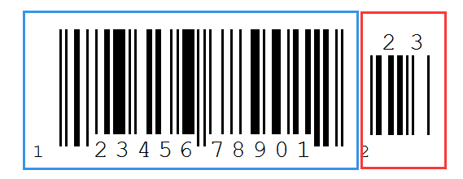 | 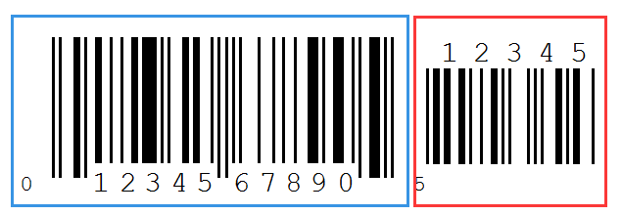

QaIbCb  开启2位附加位 | QaIbSa  关闭2位附加位**
QaIbBb  开启5位附加位码 | QaIbRa  关闭5位附加位**

强制附加位
当扫描“强制识读包含附加位”后，条码器只能识读带有附加位的条码。
QaIbYa  强制包含附加位 | QaIbOa  不强制包含附加位**

附加位分隔符
当启用此功能。有在条形码数据和附加数据之间有个空格。当这个功能被禁用，没有空格。默认有空格。
QaIbXa  开启分隔符** | QaIbNa  关闭分隔符

传送系统字符
QaTdWa  传送系统字符** | QaTdMa  不传送系统字符

转换为EAN-13
UPC-A条码类型支持扩展设置，开启扩展后，条码信息扩展成13位，前面加“0”，且类型转换为EAN-13，默认为不转换。
QaTdVa  条码信息转换 | QaTdLa  条码信息不转换**

UPC-E

允许/禁止识读UPC-E
QaYaVa  允许识读UPC-E0** | QaYaLa  禁止识读UPC-E0

允许/禁止识读UPC-E1
WaYaVa  允许识读UPC-E1 | WaYaLa  禁止识读UPC-E1**

传送校验字符
UPC-E条码数据固定为8字符，第8位为校验字符，用于校验全部8个字符的正确性，默认为传送校验字符。
QaTdBb  传送校验字符** | QaTdRa  不传送校验字符

2/5位附加位
附加位是指在普通条码后面追加的2位或5为数字条码，如下图，左侧蓝色线框内为普通条码，右侧红线框为附加位。默认为关闭附加位。
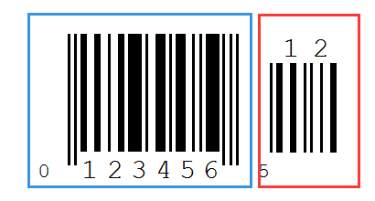 | 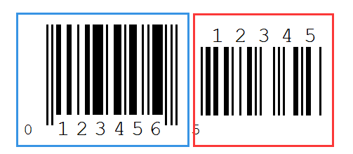
QaIbCb  开启2位附加位 | QaIbSa  关闭2位附加位**
QaIbBb  开启5位附加位码 | QaIbRa  关闭5位附加位**

强制包含附加码
当扫描“强制包含附加位”后，扫描器只能识读带有附加位的条码。
QaIbYa  强制包含附加位 | QaIbOa  不强制包含附加位**

附加位分隔符
当启用此功能。有在条形码数据和附加数据之间有个空格。当这个功能被禁用，没有空格。默认有空格。
QaIbXa  开启分隔符** | QaIbNa  关闭分隔符

传送前导字符（系统字符/国家码）
UPC-E条码的国家码为前缀字符，该字符一般不显示在条码下方的供人识别字符中，“0”代表USA。
QaTdYa  传送系统字符** | QaTdOa  不传送系统字符

转换为UPC-A
UPC-E条码类型支持转换设置，开启扩展后，条码信息转换成12位，且类型转换为UPC-A，默认为不转换。
QaTdAb  条码信息转换 | QaTdQa  条码信息不转换**

EAN/JAN 8

允许/禁止识读EAN/JAN 8
QaYaZa  允许识读EAN/JAN 8** | QaYaPa  禁止识读EAN/JAN 8

传送校验字符
EAN/JAN 8条码数据固定为8字符，第8位为校验字符，用于校验全部8个字符的正确性，默认为传送校验字符。
QaXdVa  传送校验字符** | QaXdLa  不传送校验字符

2/5位附加位
附加位是指在普通条码后面追加的2位或5为数字条码，如下图，左侧蓝色线框内为普通条码，右侧红线框为附加位。默认为关闭附加位。
QaIbCb  开启2位附加位 | QaIbSa  关闭2位附加位**
QaIbBb  开启5位附加位码 | QaIbRa  关闭5位附加位**

强制包含附加码
当扫描“强制包含附加位”后，扫描器只能识读带有附加位的条码。
QaIbYa  强制包含附加位 | QaIbOa  不强制包含附加位**

附加位分隔符
当启用此功能。有在条形码数据和附加数据之间有个空格。当这个功能被禁用，没有空格。默认有空格。
QaIbXa  开启分隔符** | QaIbNa  关闭分隔符

转换为EAN13
EAN 8条码类型支持转换设置，开启扩展后，条码信息转换成13位，且类型转换为EAN13，默认为不转换。
QaTdXa  条码信息转换 | QaTdNa  条码信息不转换**

EAN/JAN 13

允许/禁止识读EAN/JAN 13
QaYaWa  允许识读EAN/JAN 13** | QaYaMa  禁止识读EAN/JAN 13

传送校验字符
EAN/JAN 13条码数据固定为13字符，第13位为校验字符，用于校验全部12个字符的正确性，默认为传送校验字符。
QaXdXa  传送校验字符** | QaXdNa  不传送校验字符

2/5位附加位
附加位是指在普通条码后面追加的2位或5为数字条码，如下图，左侧蓝色线框内为普通条码，右侧红线框为附加位。默认为关闭附加位。
QaIbCb  开启2位附加位 | QaIbSa  关闭2位附加位**
QaIbBb  开启5位附加位码 | QaIbRa  关闭5位附加位**

强制包含附加码
当扫描“强制包含附加位”后，扫描器只能识读带有附加位的条码。
QaIbYa  强制包含附加位 | QaIbOa  不强制包含附加位**

附加位分隔符
当启用此功能。有在条形码数据和附加数据之间有个空格。当这个功能被禁用，没有空格。默认有空格。
QaIbXa  开启分隔符** | QaIbNa  关闭分隔符

转换为ISBN
QaJbCb  开启ISBN转换 | QaJbSa  关闭ISBN转换**

传送ISBN校验字符
QaJbAb  传送ISBN校验字符 | QaJbQa  不传ISBN送校验字符**

转换为ISSN
RaVcCb  开启ISSN转换 | RaVcSa  关闭ISSN转换**

允许/禁止识读ISSN
QaTdXa  允许识读ISSN | QaTdNa  禁止识读ISSN**

传送ISSN校验字符
RaVcAb  传送校验字符 | RaVcQa  不传送校验字符**

Code 128

允许/禁止识读Code 128
QaXaYa  允许识读Code 128** | QaXaOa  禁止识读Code 128

设置Code 128读码长度
Code128默认读码位数为0-80，扫描器可以配置为仅识读长度在（包括）最小长度（0-80）和最大长度（0-80）之间的Code 128条码。
XdIbLa  ~最小长度 | XdJbLa  ~最大长度

GS1-128(UCC/EAN 128)

允许/禁止识读GS1-128
RaYcVa  允许识读GS1-128** | RaYcLa  禁止识读GS1-128

设置GS1-128读码长度
GS1-128默认读码位数为0-80，扫描器可以配置为仅识读长度在（包括）最小长度（0-80）和最大长度（0-80）之间的GS1-128条码。
XdKbLa  ~最小长度 | XdLbLa  ~最大长度

ISBT 128

ISBT 128连接功能设置
TaCeCb  开启ISBT 128连接 | TaCeSa  关闭ISBT 128连接**
注：ISBT 128为Code128子类，可以通过Code128设置开启或关闭识读，ISBT128连接功能用于设置是否读取带有附加位的ISBT条码，当设置开启时，可以读取带有附加位的ISBT 128条码，也可以读取不带有附加位的ISBT 128条码。

Code 39

允许/禁止识读Code 39
QaXaWa  允许识读Code 39** | QaXaMa  禁止识读Code 39

校验字符设置
Code 39条码数据中不强制包含校验字符，如果有校验字符，则是数据的最后1个字符。校验字符是根据所有数据计算得出的值，用以校验数据是否正确。您可以根据需求开启或关闭校验，并设置是否发送校验字符。
默认为“关闭校验，不传送校验”。
QaYaYa  开启Mod 43校验 | QaYaOa  关闭校验**
QaVdAb  传送校验 | QaVdQa  不传送校验**

传送起始符与终止符
Code 39条码数据前后各有一个字符的“*”作为起始符和终止符，可以设置在读码成功后是否将起始符和终止符与条码数据一同传输。
QaVdVa  传送起始符与终止符 | QaVdLa  不传送起始符与终止符**

Full ASCII识别范围
Code 39码数据中可以包括所有 ASCII 字符，但扫描器默认情况下只识读部分 ASCII 字符，通过设置，可以打开识读完整 ASCII 字符的功能
默认为“不识别全ASCII字符”
QaYaCb  识别全ASCII字符 | QaYaSa  不识别全ASCII字符**

设置Code39读码长度
Code39默认读码位数为,0-48，扫描器可以配置为仅识读长度在最小长度（0-48）和最大长度（0-48）之间的Code 39条码。
XdMbLa  ~最小长度 | XdNbLa  ~最大长度

Code 32 Pharmaceutical（PARAF）

允许/禁止识读Code 32 Pharmaceutical
Code 32即Code 32 Pharmaceutical是意大利药房使用的Code 39条码的一种形式。 这种条码也被称为 PARAF。
Code 32的输出格式为：* + A + 8位数字 + 1位校验 + *。
QaYaAb  允许识读Code 32 | QaYaQa  禁止识读Code 32 **

校验字符设置
WaYaWa  开启校验传送** | WaYaMa  关闭校验传送

Code 32 添加字母前缀A
QaVdXa  开启条码前添加A | QaVdNa  关闭条码前添加A **

Code 32 失败读取
QaZaCb  开启Code 32失败读取** | QaZaSa  关闭Code 32失败读取
注意：Code 32 Pharmaceutical条码为Code39子类，未开启Code 32时读取Code 32输出内容为错误，即默认Code 32失败读取为开启，当关闭Code 32失败读取时，则在未开启Code 32条码的情况下不允许读取Code 32条码，且此时不允许读取正常Code 39条码。

Code 93

允许/禁止识读Code 93
QaXaXa  允许识读Code 93** | QaXaNa  禁止识读Code 93

设置Code 93读码长度
Code 93默认读码长度为0-80，扫描器可以配置为仅识读长度在（包括）最小长度（0-80）和最大长度（0-80）之间的Code 93条码。
XdEcLa  ~最小长度 | XdFcLa  ~最大长度

Code 11

允许/禁止识读Code 11
QaWaYa  允许识读Code 11 | QaWaOa  禁止识读Code 11**

校验字符设置
Code 11条码数据有校验字符，可以是数据的最后1个或2个字符。校验字符是根据所有数据计算得出的值，用以校验数据是否正确。
QaYdQa  1位校验** | QaYdAb  2位校验

传送校验字符
QaVdYa  传送校验字符** | QaVdOa  不传送校验字符

设置Code 11读码长度
Code 11默认读码位数为2-80，扫描器可以配置为仅识读长度在（包括）最小长度（2-80）和最大长度（2-80）之间的Code 11条码。
XdObLa  ~最小长度 | XdPbLa  ~最大长度

Codabar（NW-7）

允许/禁止识读Codabar
QaXaZa  允许识读Codabar* | QaXaPa  禁止识读Codabar

校验字符设置
QaAbLa  无校验** | QaAbVa  Mod 16校验

传送校验字符
QaYdBb  传送校验字符 | QaYdRa  不传送校验字符**

起始符与终止符设置
QaVdCb  传送起始符与终止符 | QaVdSa  不传送起始符与终止符**

起始符与终止符格式
Codabar起始符和终止符允许是“A”， “B”， “C”， “D”这四个字符中的一个；终止符还允许是“T”、“N”、 “*”、 “E” 这四个字符中的一个。
WaMbSa  ABCD/ABCD** | WaMbCb  ABCD/TN*E

设置Codabar读码长度
Codabar默认读码长度为2-60，扫描器可以配置为仅识读长度在（包括）最小长度（2-60）和最大长度（2-60）之间的Codabar条码。
XdGcLa  ~最小长度 | XdHcLa  ~最大长度

Interleaved 2 of 5

允许/禁止识读Interleaved 2 of 5
QaXaAb  允许识读Interleaved 2 of 5** | QaXaQa  禁止识读Interleaved 2 of 5

校验字符设置
Interleaved 2 of 5条码数据中不强制包含校验字符，如果有校验字符，则是数据的最后1个字符。校验字符是根据所有数据计算得出的值，用以校验数据是否正确。您可以根据需求开启或关闭校验，并设置是否发送校验字符。
Interleaved 2 of 5条码的编位数必须是偶数位， 校验字符包含在编码中，若为奇数则第1位前补 0。
默认为“关闭Interleaved 2 of 5校验”，“ 不传送Interleaved 2 of 5校验”
QaZaLa  关闭校验** | QaZaVa  开启Mod 10校验
QaVdZa  传送Mod 10校验 | QaVdPa  不传送Mode 10校验**

设置Interleaved 2 of 5读码长度
Interleaved 2 of 5默认读码位数为1-80，扫描器可以配置为仅识读长度在（包括）最小长度（1-80）和最大长度（1-80）之间的Interleaved 2 of 5条码。
,  XdSbLa  最小长度 | XdTbLa  最大长度

Matrix 2 of 5

允许/禁止识读Matrix 2 of 5
QaWaAb  允许识读Matrix 2 of 5** | QaWaQa  禁止识读Matrix 2 of 5

校验字符设置
Matrix 2 of 5条码数据中不强制包含校验字符，如果有校验字符，则一定是数据的最后 1个字节。 校验字符是除校验字符外所有数据计算得出的值，用以校验数据是否正确。
默认为“关闭校验”。
AbBbBb  开启校验 | AbBbRa  关闭校验**
AbBbLb
开启校验，不传送校验

设置Matrix 2 of 5读码长度
Matrix 2 of 5默认读码位数为1-80，扫描器可以配置为仅识读长度在（包括）最小长度（1-80）和最大长度（1-80）之间的Matrix 2 of 5条码。

XdYbLa  ~最小长度 | XdZbLa  最大长度

Industrial 2 of 5

允许/禁止识读Industrial 2 of 5
QaXaVa  允许识读Industrial 2 of 5** | QaXaLa  禁止识读Industrial 2 of 5

设置Industrial 2 of 5读码长度
Industrial 2 of 5默认读码位数为1-45，扫描器可以配置为仅识读长度在（包括）最小长度（1-45）和最大长度（1-45）之间的Industrial 2 of 5条码。
XdUbLa  ~最小长度 | XdVbLa  ~最大长度

Standard 2 of 5(IATA 2 of 5)

允许/禁止识读Standard 2 of 5
QaWaZa  允许识读Standard 2 of 5 | QaWaPa  禁止识读Standard 2 of 5**

设置Standard 2 of 5读码长度
Standard 2 of 5默认读码位数为1-45，扫描器可以配置为仅识读长度在（包括）最小长度（1-45）和最大长度（1-45）之间的Standard 2 of 5条码。
XdWbLa  ~最小长度 | XdXbLa  ~最大长度

MSI Plessey

允许/禁止识读MSI Plessey
QaYaXa  允许识读MSI Plessey | QaYaNa  禁止识读MSI Plessey**

校验字符设置
MSI Plessey条码数据中不强制包含校验字符，如果有校验字符，则是数据的最后1个或2个字符。校验字符是除校验字符外所有数据计算得出的值，用以校验数据是否正确。设置为“关闭校验”则扫描器将正常传输所有条码数据。
AbDbPa  无校验** | AbDbJb  1位Mod 10校验
AbDbTb  2位Mod 10校验 | AbDbZa  1位Mod10，1位Mod 11校验
QaVdWa  传送校验位 | QaVdMa  不传送校验位**

设置MSI Plessey读码长度
MSI Plessey默认读码位数为1-255，扫描器可以配置为仅识读长度在（包括）最小长度（1-255）和最大长度（1-255）之间的MSI Plessey码。
XdCcLa  ~最小长度 | XdDcLa  ~最大长度

Telepen

允许/禁止识读Telepen
QaWaCb  允许识读Telepen | QaWaSa  禁止识读Telepen**

Telepen字符类型
QaWaBb  数字类型 | QaWaRa  字母数字类型**

设置Telepen读码长度
Telepen默认读码位数为1-60，扫描器可以配置为仅识读长度在（包括）最小长度（1-60）和最大长度（1-60）之间的Telepen码。
XdQbLa  ~最小长度 | XdRbLa  ~最大长度

Febraban巴西银行码

允许/禁止识读Febraban（ITF25类型）
WaNbVa  允许识读Febraban | WaNbLa  禁止识读Febraban**

允许/禁止识读Febraban（Code 128类型）
WaNbWa  允许识读Febraban | WaNbMa  禁止识读Febraban**

校验字符设置
WaNbXa  开启Febraban校验 | WaNbNa  关闭Febraban校验**

注：巴西银行码，卷帘产品和平台机芯产品不支持。

GS1 DataBar 14(RSS-14)

允许/禁止识读GS1 DataBar 14
QaAbYa  **允许识读GS1 DataBar 14 | QaAbOa  禁止识读GS1 DataBar 14
注：GS1 DataBar 14又称GS1 Databar Omnidirectional、RSS-14

GS1 DataBar Limited（RSS-Limited）

允许/禁止识读RSS-Limited
QaAbZa  **允许识读RSS-Limited | QaAbPa  禁止识读RSS-Limited
注：GS1 DataBar Limited 又称RSS-Limited

GS1 DataBar Expanded(RSS-Expanded)

允许/禁止识读RSS-Expanded
QaAbAb  **允许识读RSS-Expanded | QaAbQa  禁止识读RSS-Expanded
注：GS1 DataBar Expanded又称RSS-Expanded

设置GS1 Databar Expanded读码长度
GS1 Databar Expanded默认读码位数为4-74，扫描器可以配置为仅识读长度在（包括）最小长度（4-74）和最大长度（4-74）之间的GS1 Databar Expanded码。
XdIcLa  ~最小长度 | XdJcLa  ~最大长度

QR Code

允许/禁止识读QR Code
QaCbXa  允许识读QR Code** | QaCbNa  禁止识读QR Code

QR Code正反相识读
QaCbOa  只读正相** | QaCbYa  正相+反相识读

设置QR Code读码长度
QR Code默认读码位数为1-7089，扫描器可以配置为仅识读长度在（包括）最小长度（1-7089）和最大长度（1-7089）之间的QR Code码。
读码最小长度=最小长度高字节*256+最小长度低字节
读码最大长度-最大长度高字节*256+最大长度低字节
XdYdLa  ~最小长度(低字节) | XdZdLa  ~最小长度（高字节）
XdAeLa  ~最大长度(低字节) | XdBeLa  ~最大长度(高字节)

Micro QR Code

允许/禁止识读Micro QR Code
QaCbAb  允许识读Micro QR Code** | QaCbQa  禁止识读Micro QR Code

Micro QR Code正反相识读
QaCbRa  只读正相** | QaCbBb  正反相均读

Data Matrix

允许/禁止识读Data Matrix
QaBbYa  允许识读Data Matrix** | QaBbOa  禁止识读Data Matrix

Data Matrix矩形码
QaBbWa  允许识读矩形Data Matrix | QaBbMa  禁止识读矩形Data Matrix**

Data Matrix正反相识读
QaBbNa  只读正相** | QaBbXa  正反相均读

设置Data Matrix读码长度
Data Matrix默认读码位数为1-3116，扫描器可以配置为仅识读长度在（包括）最小长度（1-3116）和最大长度（1-3116）之间的Data Matrix码。
读码最小长度=最小长度高字节*256+最小长度低字节
读码最大长度-最大长度高字节*256+最大长度低字节
XdUdLa  ~最小长度(低字节) | XdVdLa  ~最小长度（高字节）
XdWdLa  ~最大长度(低字节) | XdXdLa  ~最大长度(高字节)

PDF 417

允许/禁止识读PDF 417
QaWaVa  允许识读PDF 417** | QaWaLa  禁止识读PDF 417

设置PDF 417读码长度
PDF 417默认读码位数为1-2750，扫描器可以配置为仅识读长度在（包括）最小长度（1-2750）和最大长度（1-2750）之间的PDF 417码。
读码最小长度=最小长度高字节*256+最小长度低字节
读码最大长度-最大长度高字节*256+最大长度低字节
XdGdLa  ~最小长度(低字节) | XdHdLa  ~最小长度（高字节）
XdIdLa  ~最大长度(低字节) | XdJdLa  ~最大长度(高字节)

Micro PDF 417

允许/禁止识读Micro PDF 417
QaAbCb  允许识读 Micro PDF 417 | QaAbSa  禁止识读 Micro PDF 417**

设置Micro PDF 417读码长度
Micro PDF 417默认读码位数为1-366，扫描器可以配置为仅识读长度在（包括）最小长度（1-366）和最大长度（1-366）之间的Micro PDF 417码。
读码最小长度=最小长度高字节*256+最小长度低字节
读码最大长度-最大长度高字节*256+最大长度低字节
XdKdLa  ~最小长度(低字节) | XdLdLa  ~最小长度（高字节）
XdMdLa  ~最大长度(低字节) | XdNdLa  ~最大长度(高字节)

MaxiCode

允许/禁止识读MaxiCode
QaCbZa  允许识读MaxiCode | QaCbPa  禁止识读MaxiCode**

设置MaxiCode读码长度
MaxiCode默认读码位数为1-150，扫描器可以配置为仅识读长度在（包括）最小长度（1-150）和最大长度（1-150）之间的MaxiCode码。
XdSdLa  ~最小长度 | XdTdLa  ~最大长度

Aztec Code

允许/禁止识读Aztec Code
QaCbVa  允许识读Aztec Code | QaCbLa  禁止识读Aztec Code**

Aztec Code正反相识读
QaCbMa  只读正相** | QaCbWa  正反相均读

设置Aztec Code读码长度
Aztec Code默认读码位数为1-3832，扫描器可以配置为仅识读长度在（包括）最小长度（1-3832）和最大长度（1-3832）之间的Aztec Code码。
读码最小长度=最小长度高字节*256+最小长度低字节
读码最大长度-最大长度高字节*256+最大长度低字节
XdOdLa  ~最小长度(低字节) | XdPdLa  ~最小长度（高字节）
XdQdLa  ~最大长度(低字节) | XdRdLa  ~最大长度(高字节)

HanXin Code

允许/禁止识读HanXin Code
SaRdWa  允许识读HanXin Code | SaRdMa  禁止识读HanXin Code**

设置HanXin Code读码长度
HanXin Code默认读码位数为1-7883，扫描器可以配置为仅识读长度在（包括）最小长度（1-7883）和最大长度（1-7883）之间的HanXin Code码。
读码最小长度=最小长度高字节*256+最小长度低字节
读码最大长度-最大长度高字节*256+最大长度低字节
XdCeLa  ~最小长度(低字节) | XdDeLa  ~最小长度（高字节）
XdEeLa  ~最大长度(低字节) | XdFeLa  ~最大长度(高字节)

China Post Code

允许/禁止识读China Post Code
QaZaBb  允许识读China Post | QaZaRa  禁止识读China Post **
注：China Post Code又称Hong Kong2 of 5.

设置China Post读码长度
China Post默认读码位数为2-80，扫描器可以配置为仅识读长度在（包括）最小长度（2-80）和最大长度（2-80）之间的China Post码。
XdOcLa  ~最小长度 | XdPcLa  ~最大长度

GS1 Composite Code

允许/禁止识读GS1 Composite Code
RaUcBb  允许识读GS1 Composite Code | RaUcRa  禁止识读GS1 Composite Code**

设置GS1 Composite Code读码长度
GS1 Composite Code默认读码位数为1-2435，扫描器可以配置为仅识读长度在（包括）最小长度（1-2435）和最大长度（1-2435）之间的GS1 Composite Code码。
读码最小长度=最小长度高字节*256+最小长度低字节
读码最大长度-最大长度高字节*256+最大长度低字节
XdKcLa  ~最小长度(低字节) | XdLcLa  ~最小长度（高字节）
XdMcLa  ~最大长度(低字节) | XdNcLa  ~最大长度(低字节)

OCR

允许/禁止识读ID Card OCR
SaBdCb  允许识读OCR | SaBdSa  禁止识读OCR**
注：开启此OCR后可以默认读取中国大陆身份证号码，如需其他配置请联系供应商。

允许/禁止识读Passport OCR
SaBdWa  允许识读Passport OCR | SaBdMa  禁止识读Passport OCR**
注：开启Passport OCR时，ID Card OCR将自动关闭，关闭Passport OCR时，ID Card OCR将自动开启。

允许/禁止识读其他 OCR
允许识读Chinese Identity Card**
注：OCR支持全局设备，机芯，平台设备不支持护照码扫描

第六章 通讯指令

简介
用户可从主机发送串口指令对识读模块进行设置。识读模块与主机设备间必须在通讯参数配置完全匹配时才能实现正常通讯。识读模块默认的串行通讯参数：波特率9600bps，无校验，8位数据位，1位停止位，无流控。

指令反馈值
当对扫描器进行指令发送的时候，发送指令后，扫描器会返回相应的字符串表示指令执行的成功或失败。
执行成功返回：0x06
执行失败返回：0x15

触发指令
开启扫描（十六进制）：16 42 65 52 65 51 62 2E
关闭扫描（十六进制）：16 42 65 52 65 52 62 2E
注：详细指令请参考“附录-指令集”

指令发送示例
发送十六进制指令控制扫描，使用打开解码指令发送，确认串口协议设置，在指令发送输入框输入对应指令发送即可。
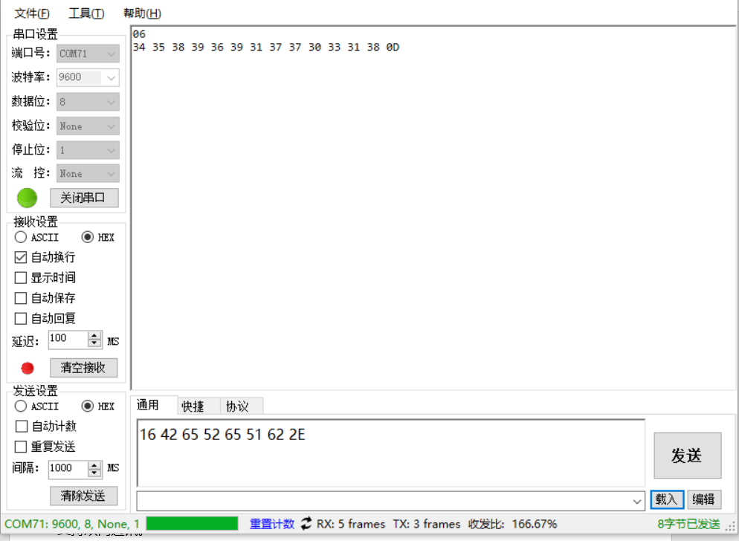

注：详细指令请参考“附录-指令集”

第七章 附录

附录-数据码
数据码用于配置前后缀，码制长度或者其它可变数值的的配置时使用。使用数据码时需要配合“附录-进入/退出数据码设置模式”使用。
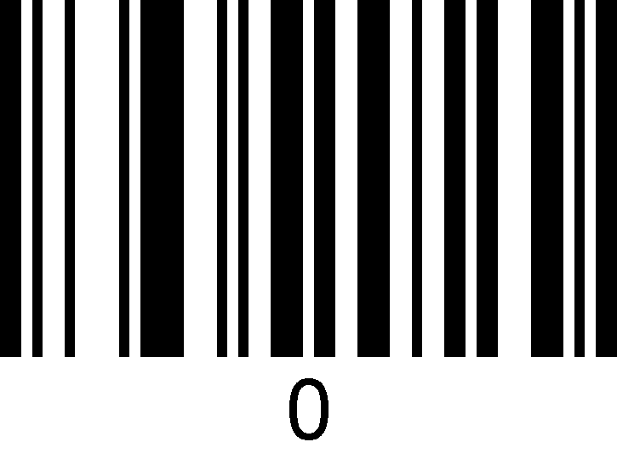 | 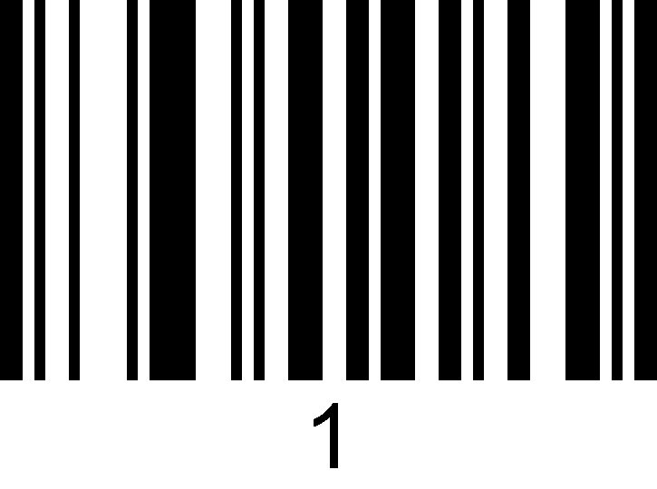
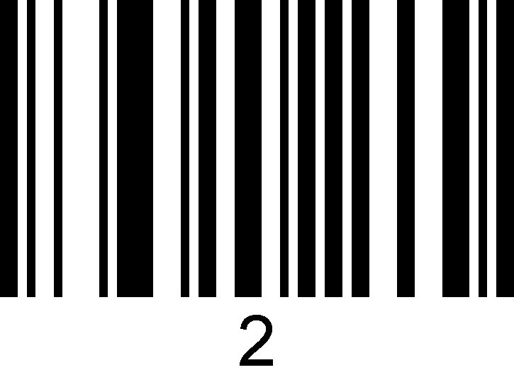 | 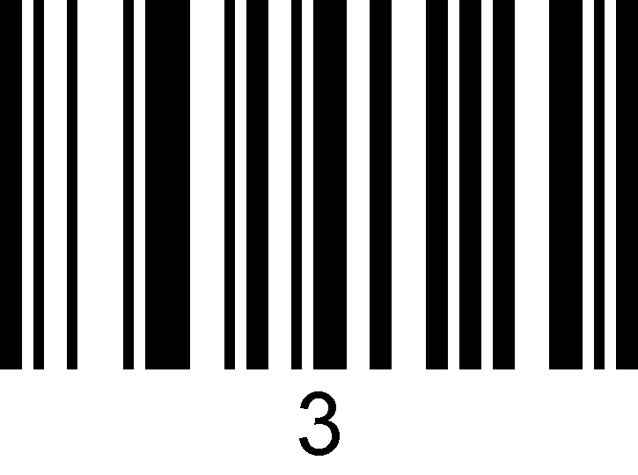
 | 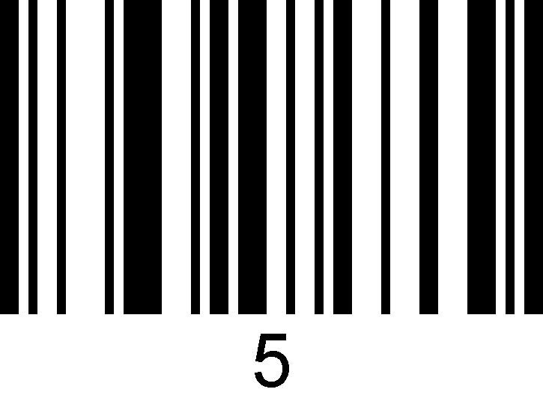
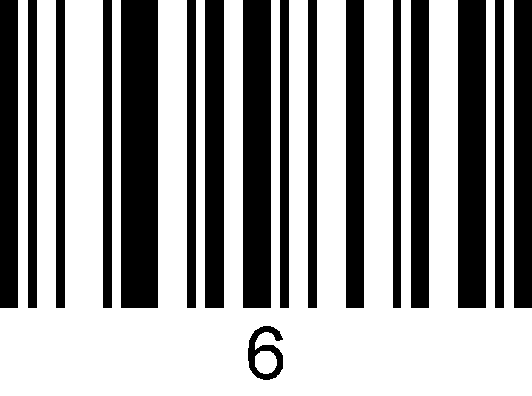 | 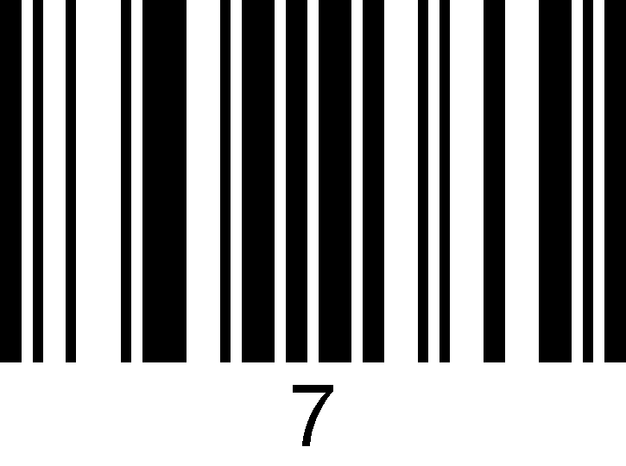
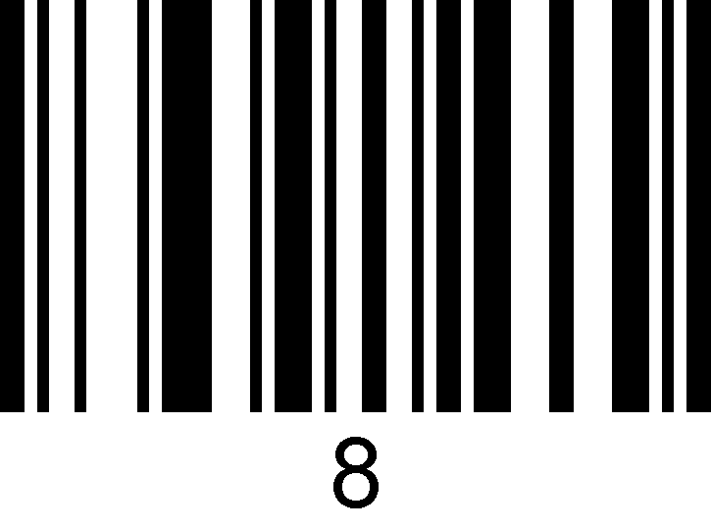 | 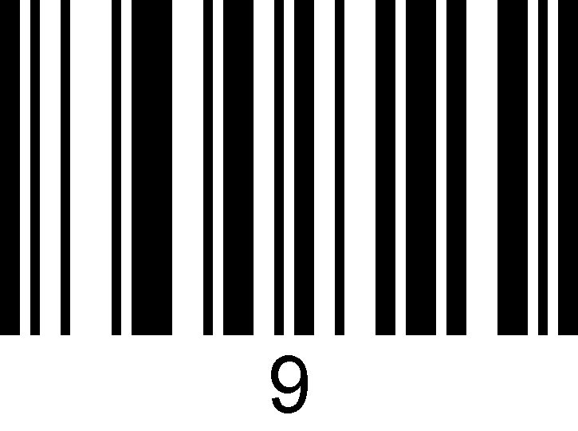

附录-进入/退出数据码设置模式
用户配置前后缀，码制长度或者其它可变数值的配置时，需要先扫描“进入/退出数据码设置模式” 设置码，进入设置数据码模式。进入数据码配置模式后，只有扫描带 “~” 符号的可变长度配置码才有效，设置其它配置码需要先退出数据码设置模式。
BeReGe
进入/退出数据码设置模式

附录-自定义参数示例

示例-添加前后缀设置
例如：对所有条码类型添加XY的自定义前缀
首先通过“附录-ASCII码表”查看需要添加前缀的字符XY对应的三位十进制值分别为088,089。
第一步: 扫描附录中“进入/退出数据码设置模式”设置码（蜂鸣器响3声）；
BeReGe
进入/退出数据码设置模式

第二步：扫描“~设置自定义前缀”设置码；
BeReTd
~设置自定义前缀

第三步：依次扫描“附录-数据码“的“0”“8”“8”，设置码。（每三个为一组，蜂鸣器分别响1, 2, 3声)。

第四步：扫描“~设置自定义前缀”设置码；
BeReTd
~设置自定义前缀

第五步：依次扫描“附录-数据码“的“0”“8”“9”，设置码。（每三个为一组，蜂鸣器分别响1, 2, 3声)。

第五步: 扫描附录中“进入/退出数据码设置模式”设置码，完成设置，（蜂鸣器响3声）。
BeReGe
进入/退出数据码设置模式

注：最多可以设置10个自定义前缀，重复第二步和第三步，可以设置多个前缀，每设置完一个前缀后自动切换到下个前缀的设置（从左到右为1-10），设置完第10个后自动跳到第一个前缀设置。

示例-设置一维码长度
注：1，如果要设置的码制：最小长度 > 最大长度，则该码制任意长度可解码。
2，如果要设置的码制：最小长度 = 最大长度，则该码制的可解码长度固定为设置的数值。
3，部分二维码无高低字节设置，也可以参考此步骤。

例如：设置Code 128码读码长度为6-15位。
首先确认6，和15对应的三位十进制数值为006和015。
第一步: 扫描附录中“进入/退出数据码设置模式”设置码（蜂鸣器响3声）；
BeReGe
进入/退出数据码设置模式

第二步：扫描Code 128的“~最小长度”设置码；
XdIbLa
~最小长度

第三步：依次扫描“附录-数据码“的“0”“0”“6”，设置码。（每三个为一组，蜂鸣器分别响1, 2, 3声)。

第四步：扫描Code 128的“~最大长度”设置码；
XdJbLa
~最大长度

第五步：依次扫描“附录-数据码“的“0”“1”“5”，设置码。（每三个为一组，蜂鸣器分别响1, 2, 3声)。

第六步: 扫描附录中“进入/退出数据码设置模式”设置码，完成设置，（蜂鸣器响3声）。
BeReGe
进入/退出数据码设置模式

示例-设置二维码长度
注：1，如果要设置的码制：最小长度 > 最大长度，则该码制任意长度可解码。
2，如果要设置的码制：最小长度 = 最大长度，则该码制的可解码长度固定为设置的数值。

例如：设置QR Code读码长度为20-300位。
二维码长度设置和一维码长度设置本质是一样的，只是二维码最小/最大长度设置可能会大于255，因此需要将长度分成两次设置。
如QR最大长度为300时，设置前需要简单将最大长度值进行分解，将300分成高字节和低字节，则高字节为300/256 = 1（整除），低字节为 300%256=44（取余）。如果最大长度 < 256，则高字节为0。

XdYdLa  ~最小长度(低字节) | XdZdLa  ~最小长度（高字节）
XdAeLa  ~最大长度(低字节) | XdBeLa  ~最大长度(高字节)

第一步: 扫描附录中“进入/退出数据码设置模式”设置码（蜂鸣器响3声）；
BeReGe
进入/退出数据码设置模式

第二步：扫描QR Code的“~最小长度（高字节）”设置码；
XdZdLa
~最小长度（高字节）

第三步：依次扫描“附录-数据码“的“0”“0”“0”，设置码。（每三个为一组，蜂鸣器分别响1, 2, 3声)。

第四步：扫描QR Code的“~最小长度（低字节）”设置码；
XdYdLa
~最小长度(低字节)

第五步：依次扫描“附录-数据码“的“0”“2”“0”，设置码。（每三个为一组，蜂鸣器分别响1, 2, 3声)。

第四步：扫描QR Code的“~最大长度（高字节）”设置码；
XdBeLa
~最大长度(高字节)

第五步：依次扫描“附录-数据码“的“0”“0”“1”，设置码。（每三个为一组，蜂鸣器分别响1, 2, 3声)。

第四步：扫描Code 128的“~最大长度（低字节）”设置码；
XdAeLa
~最大长度(低字节)

第五步：依次扫描“附录-数据码“的“0”“4”“4”，设置码。（每三个为一组，蜂鸣器分别响1, 2, 3声)。

第六步: 扫描附录中“进入/退出数据码设置模式”设置码，完成设置，（蜂鸣器响3声）。
BeReGe
进入/退出数据码设置模式

示例-隐藏字符设置
例如：设置隐藏条码前面3位字符。
示例条码：1616abcd
条码原始内容为：1616abcd，设置隐藏头部3位字符后输出6abcd.

第一步: 扫描附录中“进入/退出数据码设置模式”设置码（蜂鸣器响3声）；
BeReGe
进入/退出数据码设置模式

第二步：扫描“~头部数据隐藏位数”设置码；
~头部数据隐藏位数
第三步：依次扫描“附录-数据码“的“0”“0”“3”，设置码。（每三个为一组，蜂鸣器分别响1, 2, 3声)。

第四步: 扫描附录中“进入/退出数据码设置模式”设置码，完成设置，（蜂鸣器响3声）。
BeReGe
进入/退出数据码设置模式

第五步：扫描“开启隐藏头部字符”设置码；
WaQbCb
开启隐藏头部字符

示例-字符替换设置
例如：将示例条码中出现的6替换成字母X。
首先通过“附录-ASCII码表”查看被替换字符”6”对应的三位十进制值为054，替换字符“X”对应的三位十进制值为088。
条码原始内容为：1616abcd，设置完成后输出1X1Xabcd.

第一步: 扫描附录中“进入/退出数据码设置模式”设置码（蜂鸣器响3声）；
BeReGe
进入/退出数据码设置模式

第二步：扫描“~要被替换的字符”设置码；
VdEeLa
~要被替换的字符
第三步：依次扫描“附录-数据码“的“0”“5”“4”，设置码。（每三个为一组，蜂鸣器分别响1, 2, 3声)。

第四步：扫描“~替换字符”设置码；
VdFeLa
~替换字符

第五步：依次扫描“附录-数据码“的“0”“8”“8”，设置码。（每三个为一组，蜂鸣器分别响1, 2, 3声)。

第五步: 扫描附录中“进入/退出数据码设置模式”设置码，完成设置，（蜂鸣器响3声）。
BeReGe
进入/退出数据码设置模式

附录-默认设置表
参数名称 | 默认设置 |  | 备注说明
综合设置
设置码功能 |  | ON |  |  | 默认开启
设置码发送 |  | OFF |  |  | 默认关闭
开启所有提示音 |  | ON
开启开机提示音 |  | ON
开启设置码提示音 |  | ON
开启解码成功提示音 |  | ON
解码成功提示音持续时间 |  | 普通
解码成功提示音频率 |  | 2.0KHZ
解码成功提示音音量 |  | 高
错误报警提示音 |  | 低频
开启读码成功提示灯 |  | ON
提示灯工作方式 |  | 待机长灭，工作亮
开启补光照明灯 |  | ON
开启瞄准灯 |  | ON
数据输出格式 |  | Codepage
不同国家文字输出 |  | UTF-8/GB2312编码
发票功能 |  | OFF
图像反相 |  | 正相图像识别
所有一维条码反相 |  | OFF
所有二维条码反相 |  | OFF
读码未成功提示 |  | OFF
通讯设置
接口模式 |  | USB-KBW
键盘模式 |  | 美式英语
控制字符输出方式 |  | 输出功能键
开启虚拟键盘 |  | OFF
大小写转换 |  | OFF |  |  | Normal
USB传输速度 |  | 普通
串口传输速度 |  | 快
波特率 |  | 9600
串口校验 |  | 无校验
数据位 |  | 8位
停止位 |  | 1位
识读模式
识读模式 |  | 手动识读
手动识读模式-按键超时 |  | 3S
连续识读-相同条码识读延时 |  | ON |  |  | 500MS
感应识读模式-稳像时长 |  | 250ms
感应识读模式-感应灵敏度 |  | 高
数据编辑
传送Code ID |  | OFF
传送AIM ID |  | OFF
自定义前缀 |  | OFF
自定义后缀 |  | OFF
隐藏头部字符 |  | OFF
隐藏中部字符 |  | OFF
隐藏尾部字符 |  | OFF
显示插入自定义字符 |  | OFF
起止符 |  | OFF |  |  | 无
结束符 |  | CR
条码参数设置
开启所有条码 |  | OFF
UPC-A
允许识读 |  | ON
传送校验字符 |  | ON
识读2位附加位 |  | OFF
识读5位附加位 |  | OFF
强制附加位，允许为2位 |  | OFF
强制附加位，允许为5位 |  | OFF
传送系统字符 |  | ON
开启分隔符 |  | ON
转换为EAN-13 |  | OFF
UPC-E
允许识读UPC-E0 |  | ON
允许识读UPC-E1 |  | OFF
传送校验字符 |  | ON
识读2位附加位 |  | OFF
识读5位附加位 |  | OFF
强制附加位，允许为2位 |  | OFF
强制附加位，允许为5位 |  | OFF
开启分隔符 |  | ON
传送系统字符 |  | ON |  | 系统字符
转换为UPC-A |  | OFF
EAN-8
允许识读 |  | ON
传送校验字符 |  | ON
识读2位附加位 |  | OFF
识读5位附加位 |  | OFF
强制附加位，允许为2位 |  | OFF
强制附加位，允许为5位 |  | OFF
开启分隔符 |  | ON
转换为EAN-13 |  | OFF
EAN-13
允许识读 |  | ON
传送校验字符 |  | ON
识读2位附加位 |  | OFF
识读5位附加位 |  | OFF
强制附加位，允许为2位 |  | OFF
强制附加位，允许为5位 |  | OFF
开启分隔符 |  | ON
转换为ISBN |  | OFF
传送ISBN校验字符 |  | OFF
转换为ISSN |  | OFF
Code 128
允许识读 |  | ON
默认读码长度 |  | 0-80
GS 1-128
允许识读 |  | ON
默认读码长度 |  | 0-80
ISBT 128
允许识读 |  | OFF
Code 39
允许识读 |  | ON
MOD43校验 |  | OFF
传送校验 |  | OFF
传送起始符与终止符 |  | OFF
识别Full ASCII |  | OFF
默认读码长度 |  | 0-48
Code 32
允许识读 |  | OFF
传送校验 |  | ON
开启条码前添加A |  | OFF
开启Code32失败读取 |  | ON
Code 93
允许识读 |  | ON
默认读码长度 |  | 0-80
Code 11
允许识读 |  | OFF
开启校验 |  | ON |  | 1位校验
传送校验 |  | ON
默认读码长度 |  | 2-80
Codabar
允许识读 |  | ON
开启校验 |  | OFF
传送校验 |  | OFF
传送起始符与终止符 |  | OFF
起始符与终止符格式 |  | ABCD/ABCD
默认读码长度 |  | 2-60
Interleaved 2 of 5
允许识读 |  | ON
开启校验 |  | OFF
传送校验 |  | OFF
默认读码长度 |  | 1-80
Matrix 2 of 5
允许识读 |  | ON
开启校验 |  | OFF
默认读码长度 |  | 1-80
Industrial 2 of 5
允许识读 |  | ON
默认读码长度 |  | 1-45
Standard 2 of 5
允许识读 |  | OFF
默认读码长度 |  | 1-45
MSI Plessey
允许识读 |  | OFF
开启校验 |  | OFF
传送校验 |  | OFF
默认读码长度 |  | 1-255
Telepen
允许识读 |  | OFF
字符类型 |  | 字母类型
默认读码长度 |  | 1-60
Febraban
允许识读(ITF25类型) |  | OFF
允许识读(Code128类型) |  | OFF
开启Febraban |  | OFF
RSS-14
允许识读 |  | ON
RSS-Limited
允许识读 |  | ON
RSS-Expanded
允许识读 |  | ON
默认读码长度 |  | 4-74
QR Code
允许识读 |  | ON
反相识读 |  | OFF
默认读码长度 |  | 1-7089
Micro QR Code
允许识读 |  | ON
反相识读 |  | OFF
Data Matrix
允许识读 |  | ON
允许识读矩形码 |  | OFF
反相识读 |  | OFF
默认读码长度 |  | 1-3116
PDF 417
允许识读 |  | ON
默认读码长度 |  | 1-2750
Micro PDF 417
允许识读 |  | OFF
默认读码长度 |  | 1-366
MaxiCode
允许识读 |  | OFF
默认读码长度 |  | 1-150
Aztec
允许识读 |  | OFF
反相识读 |  | OFF
默认读码长度 |  | 1-3832
HanXin Code
允许识读 |  | OFF
默认读码长度 |  | 1-7883
China Post Code
允许识读 |  | OFF
默认读码长度 |  | 2-80
GS1 Composite Code
允许识读 |  | OFF
默认读码长度 |  | 1-2435

附录-Code ID & AIM ID
序号 | 条码类型 | Code ID | AIM ID | 说明
1 | Code 128 | A | ]C0
2 | GS1 128 | B | ]C1
3 | EAN-8 | C | ]E4
4 | EAN-8 with Add-on | C | ]E3
5 | EAN-13 | D | ]E0
6 | EAN-13 with Add-on | D | ]E3
7 | UPC-E | E | ]E0
8 | UPC-E with Add-on | E | ]E3
9 | UPC-A | F | ]E0
10 | UPC-A with Add-on | F | ]E3
11 | UPC-E1 | E | ]X0
12 | ISBN | d | ]E0
13 | Code11 | 1 | ]Hm | m: 0,1,3
14 | Code39 Base32 | f | ]X0
15 | Interleaved 2 of 5 | G | ]Im | m: 0,1,3
16 | Industrial 2 of 5 | h | ]S0
17 | Standard 2 of 5 | H | ]R0
18 | Code 39 | I | ]Am | m: 0,1,3,4,5,7
19 | Codabar | J | ]Fm | m: 0,2,4
20 | MSI Plessey | K | ]Mm | m: 0,1,2,3,5,6,7
21 | Code 93 | L | ]G0
22 | GS1 Databar Omnidirectional | M | ]e0
23 | GS1 Databar Limited | [ | ]e0
24 | GS1 Databar Expanded | ] | ]e0
25 | HongKong 2 of 5(China Post) | P | ]X9
26 | Matrix 2 of 5 | Q | ]X0
27 | PDF417 | N | ]Lm | m: 0,1,2
28 | Micro PDF417 | O | ]Lm | m: 0,1,2,3,4,5
29 | Hanxin | S | ]XH
30 | AztecCode | T | ]zm | m: 0-9,A-C
31 | QR code | U | ]Qm | m: 0-6
32 | Micro QR | U | ]Qm | m: 0-6
33 | Data Matrix | V | ]dm | m: 0-6
34 | Maxi Code | W | ]Um | m: 0-3
35 | GS1 Composite Code | M / [ / ] / … | ]e0
36 | Telepen | 8 | ]Bm | m: 0,1,2,4
注：GS1 Composite Code的Code ID取决于复合码类型。

附录-控制字符表
注：ASCII码表0-31为为控制字符在不同的接口模式下表现形式不一，该扫描器使用相关设置可以实现下表功能。
十六进制 | ASCII值  (十进制) | 对应键值  （功能键操作） | 对应键值  （Ctrl组合键操作）
00 | 00 | Null | Ctrl+2
01 | 01 | Keypad Enter | Ctrl+A
02 | 02 | Caps lock | Ctrl+B
03 | 03 | Right Arrow | Ctrl+C
04 | 04 | Up Arrow | Ctrl+D
05 | 05 | Null | Ctrl+E
06 | 06 | Null | Ctrl+F
07 | 07 | Enter | Ctrl+G
08 | 08 | Left Arrow | Ctrl+H
09 | 09 | Horizontal Tab | Ctrl+I
0A | 10 | Down Arrow | Ctrl+J
0B | 11 | Vertical Tab | Ctrl+K
0C | 12 | Backspace | Ctrl+L
0D | 13 | Enter | Ctrl+M
0E | 14 | Insert | Ctrl+N
0F | 15 | Esc | Ctrl+O
10 | 16 | F11 | Ctrl+P
11 | 17 | Home | Ctrl+Q
12 | 18 | Print Screen | Ctrl+R
13 | 19 | Delete | Ctrl+S
14 | 20 | tab+shift | Ctrl+T
15 | 21 | F12 | Ctrl+U
16 | 22 | F1 | Ctrl+V
17 | 23 | F2 | Ctrl+W
18 | 24 | F3 | Ctrl+X
19 | 25 | F4 | Ctrl+Y
1A | 26 | F5 | Ctrl+Z
1B | 27 | F6 | Ctrl+[
1C | 28 | F7 | Ctrl+\
1D | 29 | F8 | Ctrl+]
1E | 30 | F9 | Ctrl+6
1F | 31 | F10 | Ctrl+-

附录-ASCII码表
注：ASCII码表0-31为不可见字符为控制字符使用，32-127为可见字符
十六进制 | ASCII值(十进制） | 字符
00 | 00 | NUL (Null char.)
01 | 01 | SOH (Start of Header)标题开始
02 | 02 | STX (Start of Text) 文本开始
03 | 03 | ETX (End of Text) 文本结束
04 | 04 | EOT (End of Transmission)传输结束
05 | 05 | ENQ (Enquiry) 询问
06 | 06 | ACK (Acknowledgment) 确认
07 | 07 | BEL (Bell)
08 | 08 | BS (Backspace) 退格
09 | 09 | HT (Horizontal Tab) 水平制表符
0A | 10 | LF (Line Feed) 换行
0B | 11 | VT (Vertical Tab) 纵向制表符
0C | 12 | FF (Form Feed) 格式聩给
0D | 13 | CR (Carriage Return) 回车
0E | 14 | SO (Shift Out) 移出
0F | 15 | SI (Shift In) 移入
10 | 16 | DLE (Data Link Escape) 数据传送换码
11 | 17 | DC1 (XON) (Device Control 1) 设备控制1（XON）
12 | 18 | DC2 (Device Control 2) 设备控制2
13 | 19 | DC3 (XOFF) (Device Control 3) 设备控制3（XOFF）
14 | 20 | DC4 (Device Control 4) 设备控制4
15 | 21 | NAK (Negative Acknowledgment) 否定字符
16 | 22 | SYN (Synchronous Idle) 同步字符
17 | 23 | ETB (End of Trans. Block) 结束传送字组
18 | 24 | CAN (Cancel) 取消
19 | 25 | EM (End of Medium)媒体结束
1A | 26 | SUB (Substitute) 替代
1B | 27 | ESC (Escape) 退出
1C | 28 | FS (File Separator) 文件分隔符
1D | 29 | GS (Group Separator)分组符
1E | 30 | RS (Request to Send) 记录分隔符号
1F | 31 | US (Unit Separator) 单元分隔符
20 | 32 | SP (Space)
21 | 33 | ! (Exclamation Mark)
22 | 34 | " (Double Quote)
23 | 35 | # (Number Sign)
24 | 36 | $ (Dollar Sign)
25 | 37 | % (Percent)
26 | 38 | & (Ampersand)
27 | 39 | ` (Single Quote)
28 | 40 | ( (Right / Closing Parenthesis)
29 | 41 | ) (Right / Closing Parenthesis)
2A | 42 | * (Asterisk)
2B | 43 | + (Plus)
2C | 44 | , (Comma)
2D | 45 | - (Minus / Dash)
2E | 46 | . (Dot)
2F | 47 | / (Forward Slash)
30 | 48 | 0
31 | 49 | 1
32 | 50 | 2
33 | 51 | 3
34 | 52 | 4
35 | 53 | 5
36 | 54 | 6
37 | 55 | 7
38 | 56 | 8
39 | 57 | 9
3A | 58 | : (Colon)
3B | 59 | ; (Semi-colon)
3C | 60 | < (Less Than)
3D | 61 | = (Equal Sign)
3E | 62 | > (Greater Than)
3F | 63 | ? (Question Mark)
40 | 64 | @ (AT Symbol)
41 | 65 | A
42 | 66 | B
43 | 67 | C
44 | 68 | D
45 | 69 | E
46 | 70 | F
47 | 71 | G
48 | 72 | H
49 | 73 | I
4A | 74 | J
4B | 75 | K
4C | 76 | L
4D | 77 | M
4E | 78 | N
4F | 79 | O
50 | 80 | P
51 | 81 | Q
52 | 82 | R
53 | 83 | S
54 | 84 | T
55 | 85 | U
56 | 86 | V
57 | 87 | W
58 | 88 | X
59 | 89 | Y
5A | 90 | Z
5B | 91 | [ (Left / Opening Bracket)
5C | 92 | \ (Back Slash)
5D | 93 | ] (Right / Closing Bracket)
5E | 94 | ^ (Caret / Circumflex)
5F | 95 | _ (Underscore)
60 | 96 | ' (Grave Accent)
61 | 97 | a
62 | 98 | b
63 | 99 | c
64 | 100 | d
65 | 101 | e
66 | 102 | f
67 | 103 | g
68 | 104 | h
69 | 105 | i
6A | 106 | j
6B | 107 | k
6C | 108 | l
6D | 109 | m
6E | 110 | n
6F | 111 | o
70 | 112 | p
71 | 113 | q
72 | 114 | r
73 | 115 | s
74 | 116 | t
75 | 117 | u
76 | 118 | v
77 | 119 | w
78 | 120 | x
79 | 121 | y
7A | 122 | z
7B | 123 | { (Left/ Opening Brace)
7C | 124 | | (Vertical Bar)
7D | 125 | } (Right/Closing Brace)
7E | 126 | ~ (Tilde)
7F | 127 | DEL (Delete) 删除

附录-指令集
注意：串口指令需要在串口模式下使用
功能 | 设置码 | 指令（HEX）
- 扫描控制-开始扫描 | NG | 16 42 65 52 65 51 62 2E
- 扫描控制-关闭扫描 | NG | 16 42 65 52 65 52 62 2E
- 开启设置码 | RaZdNa | 16 52 61 5A 64 4E 61 2E
- 关闭设置码 | RaZdXa | 16 52 61 5A 64 58 61 2E
- 发送设置码 | WaZaBb | 16 57 61 5A 61 42 62 2E
- 不发送设置码 | WaZaRa | 16 57 61 5A 61 52 61 2E
- 恢复出厂默认值 | BeQeCe | 16 42 65 51 65 43 65 2E
- 读取版本 | BeReCd | 16 42 65 52 65 43 64 2E
- 保存用户默认设置 | UaQdWa | 16 55 61 51 64 57 61 2E
- 恢复用户默认设置 | BeQeEe | 16 42 65 51 65 45 65 2E
- 开启所有提示音 | WaZaCb | 16 57 61 5A 61 43 62 2E
- 关闭所有提示音 | WaZaSa | 16 57 61 5A 61 53 61 2E
- 开启开机提示音 | RaOdNa | 16 52 61 4F 64 4E 61 2E
- 关闭开机提示音 | RaOdXa | 16 52 61 4F 64 58 61 2E
- 开启设置码提示音 | WaZaZa | 16 57 61 5A 61 5A 61 2E
- 关闭设置码提示音 | WaZaPa | 16 57 61 5A 61 50 61 2E
- 开启解码成功提示音 | RaDeXa | 16 52 61 44 65 58 61 2E
- 关闭解码成功提示音 | RaDeNa | 16 52 61 44 65 4E 61 2E
- 解码成功提示音时间短 | RaCeZa | 16 52 61 43 65 5A 61 2E
- 解码成功提示音时间普通 | RaCePa | 16 52 61 43 65 50 61 2E
- 解码成功提示音频率-低1.6KHZ | LbDeUb | 16 4C 62 44 65 55 62 2E
- 解码成功提示音频率-中低2.0KHZ | LbDeEc | 16 4C 62 44 65 45 63 2E
- 解码成功提示音频率-中2.7KHZ | LbDeAb | 16 4C 62 44 65 41 62 2E
- 解码成功提示音频率-高4.2KHZ | LbDeKb | 16 4C 62 44 65 4B 62 2E
- 解码成功提示音音量关 | BbDePb | 16 42 62 44 65 50 62 2E
- 解码成功提示音音量低 | BbDeFb | 16 42 62 44 65 46 62 2E
- 解码成功提示音音量中 | BbDeVa | 16 42 62 44 65 56 61 2E
- 解码成功提示音音量高 | BbDeLa | 16 42 62 44 65 4C 61 2E
- 错误警告提示音-低频 | GbZaNa | 16 47 62 5A 61 4E 61 2E
- 错误警告提示音-中频 | GbZaXa | 16 47 62 5A 61 58 61 2E
- 错误警告提示音-高频 | GbZaHb | 16 47 62 5A 61 48 62 2E
- 开启读码成功提示灯 | RaBeYa | 16 52 61 42 65 59 61 2E
- 关闭读码成功提示灯 | RaBeOa | 16 52 61 42 65 4F 61 2E
- 提示灯-待机长灭工作亮 | WaAbRa | 16 57 61 41 62 52 61 2E
- 提示灯-待机长亮工作灭 | WaAbBb | 16 57 61 41 62 42 62 2E
- 开启补光照明灯 | GbWaHb | 16 47 62 57 61 48 62 2E
- 关闭补光照明灯 | GbWaNa | 16 47 62 57 61 4E 61 2E
- 开启瞄准灯 | GbWaZa | 16 47 62 57 61 5A 61 2E
- 关闭瞄准灯 | GbWaPa | 16 47 62 57 61 50 61 2E
- 瞄准灯长亮 | GbWaJb | 16 47 62 57 61 4A 62 2E
- 瞄准灯闪烁 | GbWaTb | 16 47 62 57 61 54 62 2E
- 数据输出格式-英文 | GbBbLa | 16 47 62 42 62 4C 61 2E
- 数据输出格式-Codepage | GbBbVa | 16 47 62 42 62 56 61 2E
- 数据输出格式-Unicode | GbBbFb | 16 47 62 42 62 46 62 2E
- 中文系统-简体中文 | OdPbLa | 16 4F 64 50 62 4C 61 2E
- 中文系统-繁体中文 | OdPbIbc | 16 4F 64 50 62 49 62 63 2E
- 繁体系统-繁体中文 | OdPbPb | 16 4F 64 50 62 50 62 2E
- 中文系统-Shift-JIS | OdPbJbc | 16 4F 64 50 62 4A 62 63 2E
- 日语系统-Shift-JIS | OdPbVa | 16 4F 64 50 62 56 61 2E
- 韩语系统-CP949 | OdPbFb | 16 4F 64 50 62 46 62 2E
- 泰语系统-CP874 | OdPbGbc | 16 4F 64 50 62 47 62 63 2E
- 俄语系统-KOI8-R | OdPbHbc | 16 4F 64 50 62 48 62 63 2E
- 开启发票功能 | WaBbXa | 16 57 61 42 62 58 61 2E
- 关闭发票功能 | WaBbNa | 16 57 61 42 62 4E 61 2E
- 正相图像识别 | CbQdRa | 16 43 62 51 64 52 61 2E
- 反相图像识别 | CbQdLb | 16 43 62 51 64 4C 62 2E
- 正相和反相图像识别 | CbQdBb | 16 43 62 51 64 42 62 2E
- 所有一维条码反相开启 | PdZdQbc | 16 50 64 5A 64 51 62 63 2E
- 所有一维条码反相关闭 | PdAeQbc | 16 50 64 41 65 51 62 63 2E
- 所有二维条码反相开启 | PdBeQbc | 16 50 64 42 65 51 62 63 2E
- 所有二维条码反相关闭 | PdCeQbc | 16 50 64 43 65 51 62 63 2E
- 开启QR URL可读 | WaQbPa | 16 57 61 51 62 50 61 2E
- 关闭QR URL可读 | WaQbZa | 16 57 61 51 62 5A 61 2E
- 开启NR | SaCbCb | 16 53 61 43 62 43 62 2E
- 关闭NR | SaCbSa | 16 53 61 43 62 53 61 2E
- USB-KBW接口 | VbZcWag | 16 56 62 5A 63 57 61 67 2E
- 美式英语 | JdCcTc | 16 4A 64 43 63 54 63 2E
- 希腊 | JdCcLbc | 16 4A 64 43 63 4C 62 63 2E
- 荷兰 | JdCcGbc | 16 4A 64 43 63 47 62 63 2E
- 西班牙 | JdCcJc | 16 4A 64 43 63 4A 63 2E
- 瑞士德语 | JdCcCbc | 16 4A 64 43 63 43 62 63 2E
- 巴西 | JdCcLa | 16 4A 64 43 63 4C 61 2E
- 丹麦 | JdCcEbc | 16 4A 64 43 63 45 62 63 2E
- 英式英语 | JdCcDbc | 16 4A 64 43 63 44 62 63 2E
- 意大利 | JdCcZb | 16 4A 64 43 63 5A 62 2E
- 法国 | JdCcFb | 16 4A 64 43 63 46 62 2E
- 德语 | JdCcBbc | 16 4A 64 43 63 42 62 63 2E
- 匈牙利 | JdCcNbc | 16 4A 64 43 63 4E 62 63 2E
- 瑞典 | JdCcRbc | 16 4A 64 43 63 52 62 63 2E
- 斯伐洛克 | JdCcQbc | 16 4A 64 43 63 51 62 63 2E
- 葡萄牙 | JdCcIbc | 16 4A 64 43 63 49 62 63 2E
- 罗马尼亚 | JdCcSbc | 16 4A 64 43 63 53 62 63 2E
- 比利时 | JdCcWqc | 16 4A 64 43 63 5A 61 63 2E
- 土耳其语-F | JdCcTbc | 16 4A 64 43 63 54 62 63 2E
- 土耳其语-Q | JdCcXac | 16 4A 64 43 63 58 61 63 2E
- 波兰 | JdCcObc | 16 4A 64 43 63 4F 62 63 2E
- 俄罗斯语MS | JdCcQdc | 16 4A 64 43 63 51 64 63 2E
- 日本 | JdCcVac | 16 4A 64 43 63 56 61 63 2E
- 乌克兰 | JdCcGdc | 16 4A 64 43 63 47 64 63 2E
- USB键盘-输出功能键 | QbBbQa | 16 51 62 42 62 51 61 2E
- USB键盘-输出Ctrl组合键 | QbBbAb | 16 51 62 42 62 41 62 2E
- USB键盘-ALT方式输出控制字符 | QbBbKb | 16 51 62 42 62 4B 62 2E
- USB键盘-输出Enter&DownArrow | QbBbUb | 16 51 62 42 62 55 62 2E
- 关闭虚拟键盘 | WaBbPa | 16 57 61 42 62 50 61 2E
- 开启虚拟键盘 | WaBbZa | 16 57 61 42 62 5A 61 2E
- 字符转换-不转换 | BbLdOa | 16 42 62 4C 64 4F 61 2E
- 字符转换-全部大写 | BbLdYa | 16 42 62 4C 64 59 61 2E
- 字符转换-全部小写 | BbLdIb | 16 42 62 4C 64 49 62 2E
- 字符转换-大小写反向 | BbLdSb | 16 42 62 4C 64 53 62 2E
- USB传输速度-普通 | OdJcVac | 16 4F 64 4A 63 56 61 63 2E
- USB传输速度-高 | OdJcJc | 16 4F 64 4A 63 4A 63 2E
- USB传输速度-超高 | OdJcVa | 16 4F 64 4A 63 56 61 2E
- USB-COM虚拟串口 | VbZcXag | 16 56 62 5A 63 58 61 67 2E
- HID-POS | VbZcYag | 16 56 62 5A 63 59 61 67 2E
- TTL/RS232串口 | VbZcNc | 16 56 62 5A 63 41 62 67 2E
- 波特率-4800 | VbCdRdc | 16 56 62 43 64 52 64 63 2E
- 波特率-9600 | VbCdSdc | 16 56 62 43 64 53 64 63 2E
- 波特率-19200 | VbCdUdc | 16 56 62 43 64 55 64 63 2E
- 波特率-38400 | VbCdVdc | 16 56 62 43 64 56 64 63 2E
- 波特率-57600 | VbCdWdc | 16 56 62 43 64 57 64 63 2E
- 波特率-115200 | VbCdVac | 16 56 62 43 64 56 61 63 2E
- 串口传输速度-低 | JdGeKbc | 16 4A 64 47 65 4B 62 63 2E
- 串口传输速度-中 | JdGeVac | 16 4A 64 47 65 56 61 63 2E
- 串口传输速度-高 | JdGeVa | 16 4A 64 47 65 56 61 2E
- 自定义字符间延时时间 | TdGeLa | 16 4A 64 47 65 XX XX XX 2E
- 扫描模式-手动模式 | VbBeJb | 16 56 62 42 65 4A 62 2E
- 按键超时-无限长 | UaZcCb | 16 55 61 5A 63 43 62 2E
- 按键超时-3S | MdZcAbc | 16 4D 64 5A 63 41 62 63 2E
- 按键超时-5S | MdZcKbc | 16 4D 64 5A 63 4B 62 63 2E
- 按键超时-10S | MdZcJcc | 16 4D 64 5A 63 4A 63 63 2E
- 按键超时-15S | MdZcIdc | 16 4D 64 5A 63 49 64 63 2E
- 按键超时-20S | MdZcVaHa | 16 4D 64 5A 63 56 61 48 61
- ~自定义按键超时 | WdZcLa | 16 4D 64 5A 63 XX XX XX 2E
- 连续识读模式 | VbBeZa | 16 56 62 42 65 5A 61 2E
- 连续模式同码延时-无延时 | JdHeLa | 16 4A 64 48 65 4C 61 2E
- 连续模式同码延时-100ms | JdHeVa | 16 4A 64 48 65 56 61 2E
- 连续模式同码延时-200ms | JdHeFb | 16 4A 64 48 65 46 62 2E
- 连续模式同码延时-800ms | JdHeNd | 16 4A 64 48 65 4E 64 2E
- 连续模式同码延时-1200ms | JdHeXac | 16 4A 64 48 65 58 61 63 2E
- 连续模式同码延时-2000ms | JdHeFbc | 16 4A 64 48 65 46 62 63 2E
- 连续模式同码延时-不超时 | RaHeCb | 16 52 61 48 65 43 62 2E
- ~自定义相同条码识读延时 | TdHeLa | 16 4A 64 48 65 XX XX XX 2E
- 扫描模式-感应模式 | VbBePa | 16 56 62 42 65 50 61 2E
- 感应模式-稳像时长50ms | OdCbVa | 16 4F 64 43 62 56 61 2E
- 感应模式-稳像时长100ms | OdCbFb | 16 4F 64 43 62 46 62 2E
- 感应模式-稳像时长150ms | OdCbPb | 16 4F 64 43 62 50 62 2E
- 感应模式-稳像时长200ms | OdCbZb | 16 4F 64 43 62 5A 62 2E
- 感应模式-稳像时长250ms | OdCbJc | 16 4F 64 43 62 4A 63 2E
- ~感应模式-自定义稳像时长 | YdCbLa | 16 4F- 64 43 62 XX XX XX 2E
- 感应模式-高灵敏度 | AcDbVa | 16 41 63 44 62 56 61 2E
- 感应模式-中灵敏度 | AcDbFb | 16 41 63 44 62 46 62 2E
- 感应模式-低灵敏度 | AcDbPb | 16 41 63 44 62 50 62 2E
- Code ID-关闭 | WaFbRa | 16 57 61 46 62 52 61 2E
- Code ID-开启 | WaFbBb | 16 57 61 46 62 42 62 2E
- AIM ID-关闭 | QaXdQa | 16 51 61 58 64 51 61 2E
- AIM ID-开启 | QaXdAb | 16 51 61 58 64 41 62 2E
- ~自定义前缀第1位字符 | NG | 16 49 64 46 63 XX XX XX 2E
- ~自定义前缀第2位字符 | NG | 16 49 64 47 63 XX XX XX 2E
- ~自定义前缀第3位字符 | NG | 16 49 64 48 63 XX XX XX 2E
- ~自定义前缀第4位字符 | NG | 16 49 64 49 63 XX XX XX 2E
- ~自定义前缀第5位字符 | NG | 16 49 64 4A 63 XX XX XX 2E
- ~自定义前缀第6位字符 | NG | 16 49 64 4B 63 XX XX XX 2E
- ~自定义前缀第7位字符 | NG | 16 49 64 4C 63 XX XX XX 2E
- ~自定义前缀第8位字符 | NG | 16 49 64 4D 63 XX XX XX 2E
- ~自定义前缀第9位字符 | NG | 16 49 64 4E 63 XX XX XX 2E
- ~自定义前缀第10位字符 | NG | 16 49 64 4F 63 XX XX XX 2E
- 清除自定义前缀 | BeReSd | 16 42 65 52 65 53 64 2E
- ~自定义后缀第1位字符 | NG | 16 49 64 50 63 XX XX XX 2E
- ~自定义后缀第2位字符 | NG | 16 49 64 51 63 XX XX XX 2E
- ~自定义后缀第3位字符 | NG | 16 49 64 52 63 XX XX XX 2E
- ~自定义后缀第4位字符 | NG | 16 49 64 53 63 XX XX XX 2E
- ~自定义后缀第5位字符 | NG | 16 49 64 54 63 XX XX XX 2E
- ~自定义后缀第6位字符 | NG | 16 49 64 55 63 XX XX XX 2E
- ~自定义后缀第7位字符 | NG | 16 49 64 56 63 XX XX XX 2E
- ~自定义后缀第8位字符 | NG | 16 49 64 57 63 XX XX XX 2E
- ~自定义后缀第9位字符 | NG | 16 49 64 58 63 XX XX XX 2E
- ~自定义后缀第10位字符 | NG | 16 49 64 59 63 XX XX XX 2E
- 清除自定义后缀 | BeReRd | 16 42 65 52 65 52 64 2E
- 开启隐藏头部字符 | WaQbCb | 16 57 61 51 62 43 62 2E
- 关闭隐藏头部字符 | WaQbSa | 16 57 61 51 62 53 62 2E
- ~头部数据隐藏位数 | YdRbLa | 16 4F 64 52 62 XX XX XX 2E
- 开启隐藏中部字符 | WaQbBb | 16 57 61 51 62 42 62 2E
- 关闭隐藏中部字符 | WaQbRb | 16 57 61 51 62 52 62 2E
- ~中间数据隐藏起始位 | YdSbLa | 16 4F 64 53 62 XX XX XX 2E
- ~中间数据隐藏位数 | YdTbLa | 16 4F 64 54 62 XX XX XX 2E
- 开启隐藏尾部字符 | WaQbAb | 16 57 61 51 62 41 61 2E
- 关闭隐藏尾部字符 | WaQbQa | 16 57 61 51 62 51 61 2E
- ~尾部数据隐藏位数 | YdUbLa | 16 4F 64 55 62 XX XX XX 2E
- 开启显示自定义字符 | WaQbYb | 16 57 61 51 62 59 62 2E
- 关闭显示自定义字符 | WaQbOa | 16 57 61 51 62 4F 61 2E
- ~设置插入自定义字符的位置 | YdFcLa | 16 4F 64 46 63 XX XX XX 2E
- ~插入第1位字符 | NG | 16 4F 64 56 62 XX XX XX 2E
- ~插入第2位字符 | NG | 16 4F 64 57 62 XX XX XX 2E
- ~插入第3位字符 | NG | 16 4F 64 58 62 XX XX XX 2E
- ~插入第4位字符 | NG | 16 4F 64 59 62 XX XX XX 2E
- ~插入第5位字符 | NG | 16 4F 64 5A 62 XX XX XX 2E
- ~插入第6位字符 | NG | 16 4F 64 41 63 XX XX XX 2E
- ~插入第7位字符 | NG | 16 4F 64 42 63 XX XX XX 2E
- ~插入第8位字符 | NG | 16 4F 64 43 63 XX XX XX 2E
- ~插入第9位字符 | NG | 16 4F 64 44 63 XX XX XX 2E
- ~插入第10位字符 | NG | 16 4F 64 45 63 XX XX XX 2E
- ~要被替换的字符 | VdEeLa | 16 4C 64 45 65 XX XX XX 2E
- ~替换字符 | VdFeLa | 16 4C 64 46 65 XX XX XX 2E
- 起始符-无 | BbKdPa | 16 42 62 4B 64 50 61 2E
- 起始符-STX | BbKdJb | 16 42 62 4B 64 4A 62 2E
- 终止符-ETX | BbKdZa | 16 42 62 4B 64 5A 61 2E
- 起止符-STX+ETX | BbKdTb | 16 42 62 4B 64 54 62 2E
- 结束符-回车（0x0D） | LbKdGb | 16 4C 62 4B 64 47 62 2E
- 结束符-换行（0x0A） | LbKdUc | 16 4C 62 4B 64 55 63 2E
- 结束符-回车换行（0x0D0A） | LbKdWa | 16 4C 62 4B 64 57 61 2E
- 结束符-制表符HT（0x09） | LbKdQb | 16 4C 62 4B 64 51 62 2E
- 结束符-回车回车（0x0D0D） | LbKdAc | 16 4C 62 4B 64 41 63 2E
- 结束符-回车换行回车换行（0x0D0A0D0A） | LbKdKc | 16 4C 62 4B 64 4B 63 2E
- 结束符-无 | LbKdMa | 16 4C 62 4B 64 4D 61 2E
- 开启所有条码类型 | GbYaXa | 16 47 62 59 61 58 61 2E
- 关闭所有条码类型 | GbYaHb | 16 47 62 59 61 48 62 2E
- 开启所有一维条码 | GbYaZa | 16 47 62 59 61 5A 61 2E
- 关闭所有一维条码 | GbYaJb | 16 47 62 59 61 4A 62 2E
- 开启所有二维条码 | GbYaBb | 16 47 62 59 61 42 62 2E
- 关闭所有二维条码 | GbYaLb | 16 47 62 59 61 4C 62 2E
- UPC-A-开启 | QaYaBb | 16 51 61 59 61 42 62 2E
- UPC-A-关闭 | QaYaRa | 16 51 61 59 61 52 61 2E
- UPC-A-传送校验位 | QaTdCb | 16 51 61 54 64 43 62 2E
- UPC-A-不传送校验位 | QaTdSa | 16 51 61 54 64 53 61 2E
- UPC-A-开启2位附加位 | QaIbCb | 16 51 61 49 62 43 62 2E
- UPC-A-关闭2位附加位 | QaIbSa | 16 51 61 49 62 53 61 2E
- UPC-A-开启5位附加位 | QaIbBb | 16 51 61 49 62 42 62 2E
- UPC-A-关闭5位附加位 | QaIbRa | 16 51 61 49 62 52 61 2E
- UPC-A-强制包含附加位 | QaIbYa | 16 51 61 49 62 59 61 2E
- UPC-A-不强制包含附加位 | QaIbOa | 16 51 61 49 62 4F 61 2E
- UPC-A-开启附加位分隔符 | QaIbXa | 16 51 61 49 62 58 61 2E
- UPC-A-关闭附加位分隔符 | QaIbNa | 16 51 61 49 62 4E 61 2E
- UPC-A-传送系统字符 | QaTdWa | 16 51 61 54 64 57 61 2E
- UPC-A-不传送系统字符 | QaTdMa | 16 51 61 54 64 4D 61 2E
- UPC-A-转换为EAN-13 | QaTdVa | 16 51 61 54 64 5A 61 2E
- UPC-A-不转换为EAN-13 | QaTdLa | 16 51 61 54 64 50 61 2E
- UPC-E0-开启 | QaYaVa | 16 51 61 59 61 56 61 2E
- UPC-E0-关闭 | QaYaLa | 16 51 61 59 61 4C 61 2E
- UPC-E1-开启 | WaYaVa | 16 57 61 59 61 56 61 2E
- UPC-E1-关闭 | WaYaLa | 16 57 61 59 61 4C 61 2E
- UPC-E-传送校验位 | QaTdBb | 16 51 61 54 64 42 62 2E
- UPC-E-不传送校验位 | QaTdRa | 16 51 61 54 64 52 61 2E
- UPC-E-开启2位附加位 | QaIbCb | 16 51 61 49 62 43 62 2E
- UPC-E-关闭2位附加位 | QaIbSa | 16 51 61 49 62 53 61 2E
- UPC-E-开启5位附加位 | QaIbBb | 16 51 61 49 62 42 62 2E
- UPC-E-关闭5位附加位 | QaIbRa | 16 51 61 49 62 52 61 2E
- UPC-E-强制包含附加位 | QaIbYa | 16 51 61 49 62 59 61 2E
- UPC-E-不强制包含附加位 | QaIbOa | 16 51 61 49 62 4F 61 2E
- UPC-E-开启附加位分隔符 | QaIbXa | 16 53 61 41 65 58 61 2E
- UPC-E-关闭附加位分隔符 | QaIbNa | 16 53 61 41 65 4E 61 2E
- UPC-E-传送系统字符 | QaTdYa | 16 51 61 54 64 59 61 2E
- UPC-E-不传送系统字符 | QaTdOa | 16 51 61 54 64 4F 61 2E
- UPC-E-转换为UPC-A | QaTdAb | 16 51 61 54 64 41 62 2E
- UPC-E-不转换为UPC-A | QaTdQa | 16 51 61 54 64 51 61 2E
- EAN/JAN-8-开启 | QaYaZa | 16 51 61 59 61 5A 61 2E
- EAN/JAN-8-关闭 | QaYaPa | 16 51 61 59 61 50 61 2E
- EAN/JAN-8-传送校验位 | QaXdVa | 16 51 61 58 64 56 61 2E
- EAN/JAN-8-不传送校验位 | QaXdLa | 16 51 61 58 64 4C 61 2E
- EAN/JAN-8-开启2位附加位 | QaIbCb | 16 51 61 49 62 43 62 2E
- EAN/JAN-8-关闭2位附加位 | QaIbSa | 16 51 61 49 62 53 61 2E
- EAN/JAN-8-开启5位附加位 | QaIbBb | 16 51 61 49 62 42 62 2E
- EAN/JAN-8-关闭5位附加位 | QaIbRa | 16 51 61 49 62 52 61 2E
- EAN/JAN-8强制包含附加位 | QaIbYa | 16 51 61 49 62 59 61 2E
- EAN/JAN-8不强制包含附加位 | QaIbOa | 16 51 61 49 62 4F 61 2E
- EAN/JAN-8开启附加位分隔符 | QaIbXa | 16 51 61 49 62 58 61 2E
- EAN/JAN-8关闭附加位分隔符 | QaIbNa | 16 51 61 49 62 4E 61 2E
- EAN/JAN-8-转换为EAN-13 | QaTdXa | 16 51 61 54 64 58 61 2E
- EAN/JAN-8-不转换为EAN-13 | QaTdNa | 16 51 61 54 64 4E 61 2E
- EAN/JAN -13-开启 | QaYaWa | 16 51 61 59 61 57 61 2E
- EAN/JAN -13-关闭 | QaYaMa | 16 51 61 59 61 4D 61 2E
- EAN/JAN-13-传送校验位 | QaXdXa | 16 51 61 58 64 58 61 2E
- EAN/JAN-13-不传送校验位 | QaXdNa | 16 51 61 58 64 4E 61 2E
- EAN/JAN-13-开启2位附加位 | QaIbCb | 16 51 61 49 62 43 62 2E
- EAN/JAN-13-关闭2位附加位 | QaIbSa | 16 51 61 49 62 53 61 2E
- EAN/JAN-13-开启5位附加位 | QaIbBb | 16 51 61 49 62 42 62 2E
- EAN/JAN-13-关闭5位附加位 | QaIbRa | 16 51 61 49 62 52 61 2E
- EAN/JAN-13强制包含附加位 | QaIbYa | 16 51 61 49 62 59 61 2E
- EAN/JAN-13不强制包含附加位 | QaIbOa | 16 51 61 49 62 4F 61 2E
- EAN/JAN-13开启附加位分隔符 | QaIbXa | 16 51 61 49 62 58 61 2E
- EAN/JAN-13关闭附加位分隔符 | QaIbNa | 16 51 61 49 62 4E 61 2E
- EAN/JAN -13-开启ISBN转换 | QaJbCb | 16 51 61 4A 62 43 62 2E
- EAN/JAN -13-关闭ISBN转换 | QaJbSa | 16 51 61 4A 62 53 61 2E
- 传送ISBN校验字符 | QaJbAb | 16 51 61 4A 62 41 62 2E
- 不传送ISBN校验字符 | QaJbQa | 16 51 61 4A 62 51 61 2E
- EAN/JAN -13-开启ISSN转换 | RaVcCb | 16 52 61 56 63 43 62 2E
- EAN/JAN -13-关闭ISSN转换 | RaVcSa | 16 52 61 56 63 53 61 2E
- ISSN-开启 | QaTdXa | 16 51 61 54 64 58 61 2E
- ISSN -关闭 | QaTdNa | 16 51 61 54 64 4E 61 2E
- ISSN传送校验字符 | RaVcAb | 16 52 61 56 63 41 62 2E
- ISSN不传送校验字符 | RaVcQa | 16 52 61 56 63 51 61 2E
- Code 128-开启 | QaXaYa | 16 51 61 58 61 59 61 2E
- Code 128-关闭 | QaXaOa | 16 51 61 58 61 4F 61 2E
- ~Code 128-最小长度 | XdIbLa | 16 4E 64 49 62 XX XX XX 2E
- ~Code 128-最大长度 | XdJbLa | 16 4E 64 4A 62 XX XX XX 2E
- GS1-128-开启 | RaYcVa | 16 52 61 59 63 56 61 2E
- GS1-128-关闭 | RaYcLa | 16 52 61 59 63 4C 61 2E
- ~GS1-128-最小长度 | XdKbLa | 16 4E 64 4B 62 XX XX XX 2E
- ~GS1-128-最大长度 | XdLbLa | 16 4E 64 4C 62 XX XX XX 2E
- ISBT 128-开启连接功能 | TaCeCb | 16 54 61 43 65 43 62 2E
- ISBT 128-关闭连接功能 | TaCeSa | 16 54 61 43 65 53 61 2E
- Code 39-开启 | QaXaWa | 16 51 61 58 61 57 61 2E
- Code 39-关闭 | QaXaMa | 16 51 61 58 61 4D 61 2E
- Code 39-开启Mode43校验 | QaYaYa | 16 51 61 59 61 59 61 2E
- Code 39-关闭校验 | QaYaOa | 16 51 61 59 61 4F 61 2E
- Code 39-传送校验 | QaVdAb | 16 51 61 56 64 41 62 2E
- Code 39-不传送校验 | QaVdQa | 16 51 61 56 64 51 61 2E
- Code 39-传送起止符 | QaVdVa | 16 51 61 56 64 56 61 2E
- Code 39-不传送起止符 | QaVdLa | 16 51 61 56 64 4C 61 2E
- Code 39-开启FullASCII | QaYaCb | 16 51 61 59 61 43 62 2E
- Code 39-关闭FullASCII | QaYaSa | 16 51 61 59 61 53 61 2E
- ~Code 39-最小长度 | XdMbLa | 16 4E 64 4D 62 XX XX XX 2E
- ~Code 39-最大长度 | XdNbLa | 16 4E 64 4E 62 XX XX XX 2E
- Code 32 -开启 | QaYaAb | 16 51 61 59 61 41 62 2E
- Code 32 -关闭 | QaYaQa | 16 51 61 59 61 51 61 2E
- Code 32 -开启校验传送 | WaYaWa | 16 57 61 59 61 57 61 2E
- Code 32 -关闭校验传送 | WaYaMa | 16 57 61 59 61 4D 61 2E
- Code 32-开启条码前添加A | QaVdXA | 16 51 61 56 64 58 61 2E
- Code 32-关闭条码前添加A | QaVdNa | 16 51 61 56 64 4E 61 2E
- 开启Code 32失败读取 | QaZaCb | 16 51 61 5A 61 43 62 2E
- 关闭Code 32失败读取 | QaZaSa | 16 51 61 5A 61 53 61 2E
- Code 93-开启 | QaXaXa | 16 51 61 58 61 58 61 2E
- Code 93-关闭 | QaXaNa | 16 51 61 58 61 4E 61 2E
- ~Code 93-最小长度 | XdEcLa | 16 4E 64 45 63 XX XX XX 2E
- ~Code 93-最大长度 | XdFcLa | 16 4E 64 46 63 XX XX XX 2E
- Code 11-开启 | QaWaYa | 16 51 61 57 61 59 61 2E
- Code 11-关闭 | QaWaOa | 16 51 61 57 61 4F 61 2E
- Code 11-一位校验 | QaYdQa | 16 51 61 59 64 51 61 2E
- Code 11-二位校验 | QaYdAb | 16 51 61 59 64 41 62 2E
- Code 11-传送校验 | QaVdYa | 16 51 61 56 64 59 61 2E
- Code 11-不传送校验 | QaVdOa | 16 51 61 56 64 4F 61 2E
- ~Code 11-最小长度 | XdObLa | 16 4E 64 4F 62 XX XX XX 2E
- ~Code 11-最大长度 | XdPbLa | 16 4E 64 50 62 XX XX XX 2E
- Codabar-开启 | QaXaZa | 16 51 61 58 61 5A 61 2E
- Codabar-关闭 | QaXaPa | 16 51 61 58 61 50 61 2E
- Codabar-无校验 | QaAbLa | 16 51 61 41 62 4C 61 2E
- Codabar-Mod 16校验 | QaAbVa | 16 51 61 41 62 56 61 2E
- Codabar-传送校验 | QaYdBb | 16 51 61 59 64 42 62 2E
- Codabar-不传送校验 | QaYdRa | 16 51 61 59 64 52 61 2E
- Codabar-传送起始和终止符 | QaVdCb | 16 51 61 56 64 43 62 2E
- Codabar-不传送起始和终止符 | QaVdSa | 16 51 61 56 64 53 61 2E
- Codabar- ABCD/ABCD | WaMbSa | 16 57 61 4D 62 53 61 2E
- Codabar- ABCD/TN*E | WaMbCb | 16 57 61 4D 62 43 62 2E
- ~Codabar -最小长度 | XdGcLa | 16 4E 64 47 63 XX XX XX 2E
- ~Codabar -最大长度 | XdHcLa | 16 4E 64 48 63 XX XX XX 2E
- Interleaved 2 of 5-开启 | QaXaAb | 16 51 61 58 61 41 62 2E
- Interleaved 2 of 5-关闭 | QaXaQa | 16 51 61 58 61 51 61 2E
- Interleaved 2 of 5-关闭校验 | QaZaLa | 16 51 61 5A 61 4C 61 2E
- Interleaved 2 of 5-开启Mod10校验 | QaZaVa | 16 51 61 5A 61 56 61 2E
- Interleaved 2 of 5-传送Mod 10校验 | QaVdZa | 16 51 61 56 64 5A 61 2E
- Interleaved 2 of 5-不传送Mod 10校验 | QaVdPa | 16 51 61 56 64 50 61 2E
- ~Interleaved 2 of 5 -最小长度 | QaXaAb | 16 4E 64 53 62 XX XX XX 2E
- ~Interleaved 2 of 5 -最大长度 | QaXaQa | 16 4E 64 54 62 XX XX XX 2E
- Matrix 2 of 5-开启 | QaWaAb | 16 51 61 57 61 41 62 2E
- Matrix 2 of 5-关闭 | QaWaQa | 16 51 61 57 61 51 61 2E
- Matrix 2 of 5-开启校验 | AbBbBb | 16 41 62 42 62 42 62 2E
- Matrix 2 of 5-关闭校验 | AbBbRa | 16 41 62 42 62 52 61 2E
- Matrix 2 of 5-开启校验，不传送校验 | AbBbLb | 16 41 62 42 62 4C 62 2E
- ~Matrix 2 of 5 -最小长度 | XdYbLa | 16 4E 64 59 62 XX XX XX 2E
- ~Matrix 2 of 5 -最大长度 | XdZbLa | 16 4E 64 5A 62 XX XX XX 2E
- Industrial 2 of 5-开启 | QaXaVa | 16 51 61 58 61 56 61 2E
- Industrial 2 of 5-关闭 | QaXaLaQ | 16 51 61 58 61 4C 61 2E
- ~Industrial 2 of 5 -最小长度 | XdUbLa | 16 4E 64 55 62 XX XX XX 2E
- ~Industrial 2 of 5 -最大长度 | XdVbLa | 16 4E 64 56 62 XX XX XX 2E
- Standard 2 of 5-开启 | QaWaZa | 16 51 61 57 61 5A 61 2E
- Standard 2 of 5-关闭 | QaWaPa | 16 51 61 57 61 50 61 2E
- ~Standard 2 of 5 -最小长度 | XdWbLa | 16 4E 64 57 62 XX XX XX 2E
- ~Standard 2 of 5 -最大长度 | XdXbLa | 16 4E 64 58 62 XX XX XX 2E
- MSI-开启 | QaYaXa | 16 51 61 59 61 58 61 2E
- MSI-关闭 | QaYaNa | 16 51 61 59 61 4E 61 2E
- MSI-无校验 | AbDbPa | 16 41 62 44 62 50 61 2E
- MSI一位Mod 10校验 | AbDbJb | 16 41 62 44 62 4A 62 2E
- MSI二位Mod 10校验 | AbDbTb | 16 41 62 44 62 54 62 2E
- MSI- Mod 11/10校验 | AbDbZa | 16 41 62 44 62 5A 61 2E
- MSI-传送校验位 | QaVdWa | 16 51 61 56 64 57 61 2E
- MSI-不传送校验位 | QaVdMa | 16 51 61 56 64 4D 61 2E
- ~MSI -最小长度 | XdCcLa | 16 4E 64 43 63 XX XX XX 2E
- ~MSI -最大长度 | XdDcLa | 16 4E 64 44 63 XX XX XX 2E
- Telepen-开启 | QaWaCb | 16 51 61 57 61 43 62 2E
- Telepen -关闭 | QaWaSa | 16 51 61 57 61 53 61 2E
- Telepen-数字类型 | QaWaBb | 16 51 61 57 61 42 61 2E
- Telepen-字母类型 | QaWaRa | 16 51 61 57 61 52 62 2E
- ~Telepen -最小长度 | XdQbLa | 16 4E 64 51 62 XX XX XX 2E
- ~Telepen -最大长度 | XdRbLa | 16 4E 64 52 62 XX XX XX 2E
- Telepen-开启 | QaWaCb | 16 51 61 57 61 43 62 2E
- Telepen -关闭 | QaWaSa | 16 51 61 57 61 53 61 2E
- Febraban-开启(ITF25类型) | WaNbVa | 16 57 61 4E 62 56 61 2E
- Febraban -关闭(ITF25类型) | WaNbLa | 16 57 61 4E 62 4C 61 2E
- Febraban-开启(Code128类型) | WaNbWa | 16 57 61 4E 62 57 61 2E
- Febraban -关闭(Code128类型) | WaNbMa | 16 57 61 4E 62 4D 61 2E
- Febraban-开启校验 | WaNbXa | 16 57 61 4E 62 58 61 2E
- Febraban-关闭校验 | WaNbNa | 16 57 61 4E 62 4E 61 2E
- GS1 DataBar 14-开启 | QaAbYa | 16 51 61 41 62 59 61 2E
- GS1 DataBar 14-关闭 | QaAbOa | 16 51 61 41 62 4F 61 2E
- GS1 DataBar Limited-开启 | QaAbZa | 16 51 61 41 62 5A 61 2E
- GS1 DataBar Limited-关闭 | QaAbPa | 16 51 61 41 62 50 61 2E
- GS1 DataBar Expanded-开启 | QaAbZa | 16 51 61 41 62 41 62 2E
- GS1 DataBar Expanded-关闭 | QaAbPaQ | 16 51 61 41 62 51 61 2E
- ~GS1 DataBar Expanded-最小长度 | XdIcLa | 16 4E 64 49 63 XX XX XX 2E
- GS1 DataBar Expanded-最大长度 | XdJcLa | 16 4E 64 4A 63 XX XX XX 2E
- QR Code-开启 | QaCbXa | 16 51 61 43 62 58 61 2E
- QR Code-关闭 | QaCbNa | 16 51 61 43 62 4E 61 2E
- QR Code-只读正相 | QaCbOa | 16 51 61 43 62 4F 61 2E
- QR Code-正相+反相识读 | AbCbYa | 16 51 61 43 62 59 61 2E
- ~QR Code-最小长度(低字节) | XdYdLa | 16 4E 64 59 64 XX XX XX 2E
- ~QR Code-最小长度(高字节) | XdZdLa | 16 4E 64 5A 64 XX XX XX 2E
- ~QR Code-最大长度(低字节) | XdAeLa | 16 4E 64 41 65 XX XX XX 2E
- ~QR Code-最大长度(高字节) | XdBeLa | 16 4E 64 42 65 XX XX XX 2E
- Micro QR Code-开启 | QaCbAb | 16 51 61 43 62 41 62 2E
- Micro QR Code-关闭 | QaCbQa | 16 51 61 43 62 51 61 2E
- Micro QR Code-只读正相 | QaCbRa | 16 51 61 43 62 52 61 2E
- Micro QR Code-正相+反相识读 | QaCbBb | 16 51 61 43 62 42 62 2E
- Data Matrix-开启 | QaBbYa | 16 51 61 42 62 59 61 2E
- Data Matrix-关闭 | QaBbOa | 16 51 61 42 62 4F 61 2E
- Data Matrix-允许识读矩形码 | QaBbWa | 16 51 61 42 62 57 61 2E
- Data Matrix-禁止识读矩形码 | QaBbMa | 16 51 61 42 62 4D 61 2E
- Data Matrix -只读正相 | QaBbNa | 16 51 61 42 62 4E 61 2E
- Data Matrix -正相+反相识读 | QaBbXa | 16 51 61 42 62 58 61 2E
- ~Data Matrix -最小长度(低字节) | XdUdLa | 16 4E 64 55 64 XX XX XX 2E
- ~Data Matrix -最小长度(高字节) | XdVdLa | 16 4E 64 56 64 XX XX XX 2E
- ~Data Matrix -最大长度(低字节) | XdWdLa | 16 4E 64 57 64 XX XX XX 2E
- ~Data Matrix -最大长度(高字节) | XdXdLa | 16 4E 64 58 64 XX XX XX 2E
- PDF 417-开启 | QaWaVa | 16 51 61 57 61 56 61 2E
- PDF 417-关闭 | QaWaLa | 16 51 61 57 61 4C 61 2E
- ~PDF 417 -最小长度(低字节) | XdGdLa | 16 4E 64 47 64 XX XX XX 2E
- ~PDF 417 -最小长度(高字节) | XdHdLa | 16 4E 64 48 64 XX XX XX 2E
- ~PDF 417 -最大长度(低字节) | XdIdLa | 16 4E 64 49 64 XX XX XX 2E
- ~PDF 417 -最大长度(高字节) | XdJdLa | 16 4E 64 4A 64 XX XX XX 2E
- Micro PDF 417-开启 | QaAbCb | 16 51 61 41 62 43 62 2E
- Micro PDF 417-关闭 | QaAbSa | 16 51 61 41 62 53 61 2E
- ~Micro PDF 417 -最小长度(低字节) | XdKdLa | 16 4E 64 4B 64 XX XX XX 2E
- ~Micro PDF 417 -最小长度(高字节) | XdLdLa | 16 4E 64 4C 64 XX XX XX 2E
- ~Micro PDF 417 -最大长度(低字节) | XdMdLa | 16 4E 64 4D 64 XX XX XX 2E
- ~Micro PDF 417 -最大长度(高字节) | XdNdLa | 16 4E 64 4E 64 XX XX XX 2E
- MaxiCode-开启 | QaCbZa | 16 51 61 43 62 5A 61 2E
- MaxiCode-关闭 | QaCbPa | 16 51 61 43 62 50 61 2E
- ~MaxiCode -最小长度 | XdSdLa | 16 4E 64 53 64 XX XX XX 2E
- ~MaxiCode -最大长度 | XdTdLa | 16 4E 64 54 64 XX XX XX 2E
- Aztec -开启 | QaCbVa | 16 51 61 43 62 56 61 2E
- Aztec-关闭 | QaCbLa | 16 51 61 43 62 4C 61 2E
- Aztec -只读正相 | QaCbMa | 16 51 61 43 62 4D 61 2E
- Aztec -正相+反相识读 | QaCbWa | 16 51 61 43 62 57 61 2E
- ~Aztec -最小长度(低字节) | XdOdLa | 16 4E 64 4F 64 XX XX XX 2E
- ~Aztec -最小长度(高字节) | XdPdLa | 16 4E 64 50 64 XX XX XX 2E
- ~Aztec -最大长度(低字节) | XdQdLa | 16 4E 64 51 64 XX XX XX 2E
- ~Aztec -最大长度(高字节) | XdRdLa | 16 4E 64 52 64 XX XX XX 2E
- HanXin-开启 | SaRdWa | 16 53 61 52 64 57 61 2E
- HanXin-关闭 | SaRdMa | 16 53 61 52 64 4D 61 2E
- ~HanXin -最小长度(低字节) | XdCeLa | 16 4E 64 43 65 XX XX XX 2E
- ~HanXin -最小长度(高字节) | XdDeLa | 16 4E 64 44 65 XX XX XX 2E
- ~HanXin -最大长度(低字节) | XdEeLa | 16 4E 64 45 65 XX XX XX 2E
- ~HanXin -最大长度(高字节) | XdFeLa | 16 4E 64 46 65 XX XX XX 2E
- China Post-开启 | QaZaBb | 16 51 61 5A 61 42 62 2E
- China Post-关闭 | QaZaRa | 16 51 61 5A 61 52 61 2E
- ~China Post -最小长度 | XdOcLa | 16 4E 64 4F 63 XX XX XX 2E
- ~China Post -最大长度 | XdPcLa | 16 4E 64 50 63 XX XX XX 2E
- GS1 Composte Code-开启 | RaUcBb | 16 52 61 55 63 42 62 2E
- GS1 Composte Code-关闭 | RaUcRa | 16 52 61 55 63 52 61 2E
- ~GS1 Composte Code -最小长度(低字节) | XdKcLa | 16 4E 64 4B 63 XX XX XX 2E
- ~GS1 Composte Code -最小长度(高字节) | XdLcLa | 16 4E 64 4C 63 XX XX XX 2E
- ~GS1 Composte Code -最大长度(低字节) | XdMcLa | 16 4E 64 4D 63 XX XX XX 2E
- ~GS1 Composte Code -最大长度(高字节) | XdNcLa | 16 4E 64 4E 63 XX XX XX 2E
- 进入/退出数据码设置模式 | BeReGe | 16 42 65 52 65 47 65 2E
- 重启 | BeReBd | 16 42 65 52 65 42 64 2E

附录-可变参数指令使用说明
以Code 128最小长度10和最大长度30为例。
指令中的XX XX XX 代表可变参数的具体值的ASCII码，固定为3个值。
因此，10对应的的ASCII码值为30 31 30， 30对应的ASCII码值为30 33 30.
最后，需要设置的指令对应为--
~ Code128 最小长度 | 16 4E 64 49 62 30 31 30 2E
~ Code 128最大长度 | 16 4E 64 4A 62 30 33 30 2E

